HỌC VIỆN CÔNG NGHỆ BƯU CHÍNH VIỄN THÔNG

**KHOA CÔNG NGHỆ THÔNG TIN**



**BÁO CÁO**

NHẬP MÔN CÔNG NGHỆ PHẦN MỀM

ĐỀ TÀI:

QUẢN LÝ THÔNG TIN NHÂN VIÊN (Đề 48, 50, 51, 53)

**Nhóm: 4**

**Họ và tên nhóm sinh viên thực hiện:**

**Nguyễn Minh Phương – MSV: B19DCAT141**

**Đỗ Thị Thu Thảo – MSV: B19DCAT182**

**Ngô Thị Thơm – MSV: B19DCAT194**

**Trần Trung Đức – MSV: B19DCAT049**

**Giảng viên hướng dẫn: Đỗ Thị Bích Ngọc**

**Ngành: Công nghệ thông tin**

*Hà Nội, tháng 5 năm 2022*

HỌC VIỆN CÔNG NGHỆ BƯU CHÍNH VIỄN THÔNG

**KHOA CÔNG NGHỆ THÔNG TIN**



**BÁO CÁO**

NHẬP MÔN CÔNG NGHỆ PHẦN MỀM

ĐỀ TÀI:

QUẢN LÝ THÔNG TIN NHÂN VIÊN (Đề 48, 50, 51, 53)

**Nhóm: 4**

**Họ và tên nhóm sinh viên thực hiện:**

**Nguyễn Minh Phương – MSV: B19DCAT141**

**Đỗ Thị Thu Thảo – MSV: B19DCAT182**

**Ngô Thị Thơm – MSV: B19DCAT194**

**Trần Trung Đức – MSV: B19DCAT049**

**Giảng viên hướng dẫn: Đỗ Thị Bích Ngọc**

**Ngành: Công nghệ thông tin**

*Hà Nội, tháng 5 năm 2022*

# GIỚI THIỆU

**LỜI CẢM ƠN**

Chúng em xin gửi lời tri ân sâu sắc đến cô Đỗ Thị Bích Ngọc – Giảng viên Chuyên ngành Công nghệ thông tin, trường Học viện Công nghệ Bưu chính Viễn thông đã nhiệt tình hướng dẫn chúng em trong suốt thời gian làm báo cáo. Cô đã tạo rất nhiều điều kiện thuận lợi, định hướng, chỉ bảo tận tình và cho những lời khuyên quý báu giúp chúng em giải quyết những khó khăn trong việc tiếp cận những kiến thức mới. Đồng thời, cô đã giúp chúng em hiểu được những kiến thức quan trọng, giúp chúng em tiếp cận với cách tư duy, giải quyết và trình bày để có thể tìm hiểu và hoàn thành báo cáo đúng thời hạn.

Chúng em cũng xin chân thành cảm ơn các bạn trong nhóm đã luôn tạo điều kiện, quan tâm, nhiệt tình trong suốt quá trình học tập và hoàn thành báo cáo.

Chúng em xin chân thành cảm ơn!

*Hà Nội, tháng 5 năm 2022*

**Nhóm học viên**

**Nhóm 4**

**LỜI NÓI ĐẦU**

Nhập môn Công nghệ phần mềm là môn học cung cấp những kiến thức cơ bản về tất cả mọi hoạt động liên quan đến phát triển phần mềm và kiến thức cơ bản về UML trong phát triển phần mềm. Nội dung bao gồm các kiểu hệ thống thông tin, các mô hình phát triển phần mềm, lập kế hoạch và quản lý dự án; các pha phát triển phần mềm từ xác định yêu cầu, phân tích, thiết kế đến lập trình – tích hợp; các kiến thức cơ bản về mô hình phần mềm với UML.

Bài báo cáo này bao gồm tài liệu đặc tả, tài liệu phân tích, tài liệu pha thiết kế, tài liệu kiểm thử và cài đặt của phần mềm Quản lý thông tin nhân viên.

**MỤC LỤC**

PHẦN A. GIỚI THIỆU 3

PHẦN B. NỘI DUNG 1

CHƯƠNG 1. TÀI LIỆU ĐẶC TẢ 1

1.1 Danh sách các từ liên quan đến lĩnh vực quản lý nhân viên 1

1.2 Mô tả phần mềm bằng ngôn ngữ tự nhiên 2

1.2.1 Phạm vi phần mềm 2

1.2.2 Mô tả thông tin 3

2.2.1.a Người dùng và chức năng của người dùng 3

2.2.1.b Thông tin các đối tượng cần xử lý 4

2.2.1.c Quan hệ giữa các đối tượng cần xử lý 4

2.2.1.d Mô tả nghiệp vụ chi tiết của các chức năng 5

1.2.3 Xây Dựng Sơ đồ Usecase Tổng Quan 6

1.2.4 Xây Dựng Sơ đồ Usecase Của Từng Modul 6

4.2.1.a Modul Đăng ký ca làm tuần tới (Đề 48) 6

4.2.1.b Modul Checkin/Checkout (Đề 50) 7

4.2.1.c Modul Tính công tuần này (Đề 51) 8

4.2.1.d Modul Thống kê nhân viên đúng giờ (Đề 53) 8

CHƯƠNG 2. TÀI LIỆU PHÂN TÍCH 10

2.1 Trích Lớp Thực Thể Cho Toàn Hệ Thống 10

2. Trích tất cả các danh từ 10

3. Đánh giá danh từ 10

4. Quan hệ giữa các thực thể 10

5. Sơ đồ lớp thực thể 11

2.2 Module Đăng Ký Ca Làm Tuần Tới (Đề 48) 11

2.2.1 Scenario Chuẩn Và Các Ngoại Lệ Tương Ứng 11

2.2.2 Trích Các Lớp Thực Thể, Trích Các Lớp Biên, Các Lớp Điều Khiển 12

2.2.3 Xây Dựng Thẻ CRC Cho Các Lớp Điều Khiển 13

2.2.4 Sơ Đồ Lớp 13

2.2.5 Xây Dựng Sơ Đồ Hoạt Động (Statechart) Cho Modul 14

2.2.6 Scenario Cuối Pha Phân Tích 14

2.2.7 Sơ Đồ Tuần Tự 15

2.3 Modul Checkin/Checkout (Đề 50) 15

2.3.1 Scenario Chuẩn Và Các Ngoại Lệ Tương Ứng 15

2.3.2 Trích Các Lớp Thực Thể, Trích Các Lớp Biên, Các Lớp Điều Khiển 17

2.3.3 Xây Dựng Thẻ CRC Cho Các Lớp Điều Khiển 17

2.3.4 Sơ Đồ Lớp 18

2.3.5 Xây Dựng Sơ Đồ Hoạt Động (Statechart) Cho Modul 18

2.3.6 Scenario Cuối Pha Phân Tích 18

2.3.7 Sơ Đồ Tuần Tự 19

2.4 Modul Tính Công Tuần Này (Đề 51) 19

2.4.1 Scenario Chuẩn Và Các Ngoại Lệ Tương Ứng 19

2.4.2 Trích Các Lớp Thực Thể, Trích Các Lớp Biên, Các Lớp Điều Khiển 21

2.4.3 Xây Dựng Thẻ CRC Cho Các Lớp Điều Khiển 22

2.4.4 Sơ Đồ Lớp 22

2.4.5 Xây Dựng Sơ Đồ Hoạt Động (Statechart) Cho Modul 23

2.4.6 Scenario Cuối Pha Phân Tích 23

2.4.7 Sơ Đồ Tuần Tự 24

2.5 Modul Thống Kê Nhân Viên Đúng Giờ (Đề 53) 24

2.5.1 Scenario Chuẩn Và Các Ngoại Lệ Tương Ứng 24

2.5.2 Trích Các Lớp Thực Thể, Trích Các Lớp Biên, Các Lớp Điều Khiển 27

2.5.3 Xây Dựng Thẻ CRC Cho Các Lớp Điều Khiển 28

2.5.4 Sơ Đồ Lớp 28

2.5.5 Xây Dựng Sơ Đồ Hoạt Động (Statechart) Cho Modul 28

2.5.6 Scenario Cuối Pha Phân Tích 29

2.5.7 Sơ Đồ Tuần Tự 31

CHƯƠNG 3. TÀI LIỆU THIẾT KẾ 33

3.1 Thiết Kế Cơ Sở Dữ Liệu 33

3.2 Modul Đăng Ký Ca Làm Tuần Tới (Đề 48) 34

3.2.1 Sơ Đồ Lớp Sau Pha Phân Tích 34

3.2.2 Định Nghĩa Các Thuộc Tính Và Kiểu Thuộc Tính Của Mỗi Lớp 35

3.2.3 Định Nghĩa Khuôn Mẫu Cho Từng Phương Thức 35

3.2.4 Sơ Đồ Lớp Chi Tiết 36

3.2.5 Sơ Đồ Tuần Tự Sau Pha Thiết Kế 36

3.3 Modul Checkin/Checkout (Đề 50) 37

3.3.1 Sơ Đồ Lớp Sau Pha Phân Tích 37

3.3.2 Định Nghĩa Các Thuộc Tính Và Kiểu Thuộc Tính Của Mỗi Lớp 37

3.3.3 Định Nghĩa Khuôn Mẫu Cho Từng Phương Thức 37

3.3.4 Sơ Đồ Lớp Chi Tiết 38

3.3.5 Sơ Đồ Tuần Tự Sau Pha Thiết Kế 39

3.4 Module Tính Công Tuần Này (Đề 51) 39

3.4.1 Sơ Đồ Lớp Sau Pha Phân Tích 39

3.4.2 Định Nghĩa Các Thuộc Tính Và Kiểu Thuộc Tính Của Mỗi Lớp 40

3.4.3 Định Nghĩa Khuôn Mẫu Cho Từng Phương Thức 40

3.4.4 Sơ Đồ Lớp Chi Tiết 41

3.4.5 Sơ Đồ Tuần Tự Sau Pha Thiết Kế 42

3.5 Module Thống Kê Nhân Viên Đúng Giờ (Đề 53) 42

3.5.1 Sơ Đồ Lớp Sau Pha Phân Tích 42

3.5.2 Định Nghĩa Các Thuộc Tính Và Kiểu Thuộc Tính Của Mỗi Lớp 43

3.5.3 Định Nghĩa Khuôn Mẫu Cho Từng Phương Thức 43

3.5.4 Sơ Đồ Lớp Chi Tiết 44

3.5.5 Sơ Đồ Tuần Tự Sau Pha Thiết Kế 45

CHƯƠNG 4. TÀI LIỆU CÀI ĐẶT VÀ KIỂM THỬ 46

4.1 Module Đăng Ký Ca Làm Tuần Tới 46

4.2 Modul Checkin/Checkout 57

4.3 Module Tính Công Tuần Này 68

4.4 Module Thống Kê Nhân Viên Đúng Giờ 75

# NỘI DUNG

## TÀI LIỆU ĐẶC TẢ

### Danh sách các từ liên quan đến lĩnh vực quản lý nhân viên

|  |  |  |  |
| --- | --- | --- | --- |
| STT | Tên Tiếng Việt | Tên Tiếng Anh | Ngữ Nghĩa |
| Danh từ | | | |
| 1 | Nhà hàng | Restaurant | Nhà hàng |
|  | Quản lý | Manage | Nhân viên quản lý |
|  | Nhân viên | Staff/Employee | Nhân viên trong quán, có thể là nhân viên chạy bàn, đầu bếp, … |
|  | Khách hàng | Customer | Khách hàng đến ăn tại cửa hàng |
| 2 | Nhân viên parttime | Part-time employee | Nhân viên bán thời gian |
|  | Nhân viên fulltime | Full-time employee | Nhân viên toàn thời gian |
| 3 | Ca | Shift | Khoảng thời gian làm việc của nhân viên parttime, có 2 ca là 8-16h, 16-24h |
| 4 | Tổng giờ lên lịch |  | Tổng giờ nhân viên đăng ký |
| 5 | Lương | Salary | Lương tính theo giờ |
| 6 | Tiền thưởng | Bonus | Nhân viên có thành tích xuất sắc trong tháng sẽ được nhận tiền thưởng |
| 7 | Số tiền thừa trong ca | Excess amount in shift | Số tiền thừa trong ca so với đăng ký |
| 8 | Số giờ thừa trong ca | Excess hours in shift | Số giờ làm vượt đăng ký |
| 9 | Số tiền thực cuối cùng | Final real money | Số tiền thực sau cộng trừ thưởng, phạt |
| 10 | Vi phạm luật | Violation of law | Đi muộn bị phạt |
| 11 | Số giờ thực làm | Actual hours worked | Tổng số giờ làm thực trong ca |
| 12 | Số tiền thực nhận | Amount in shift | Số tiền thực trong ca |
| 13 | Số giờ đi muộn | Hours of being late | Số giờ đi muộn |
| 14 | Số giờ về sớm | Hours of early return | Số giờ về sớm |
| 15 | Số tiền phạt | Amount of fines | Số tiền bị phạt |
| Động từ | | | |
| 16 | Quản lý thông tin nhân viên | Employee information management | Thêm sửa, xóa thông tin nhân viên |
| 17 | Đăng ký ca làm | Register for shifts | Đăng ký ca làm cho tuần tới |
| 18 | Lên lịch làm việc | Schedule work | Lên lịch làm việc cho nhân viên |
| 19 | Checkin | Checkin |  |
| 20 | Checkout | Checkout |  |
| 21 | Tính lương | Payroll | Tính lương cho nhân viên |
| 22 | Thống kê nhân viên làm nhiều | Statistics of employees who work a lot | Thống kê nhân viên làm nhiều |
| 23 | Thống kê nhân viên đúng giờ | Employee statistics on time | Nhân viên đúng giờ |
| 24 | Đi muộn | Late | Nhân viên đi muộn |
| 25 | Về sớm | Soon | Nhân viên về sớm |

### Mô tả phần mềm bằng ngôn ngữ tự nhiên

##### Phạm vi phần mềm

* Hỗ trợ chuỗi nhà hàng đồ ăn nhanh Lotteria quản lý phân công và chấm công nhân viên làm thêm theo giờ (parttime) tại chuỗi cửa hàng của họ.
* Phần mềm dùng nội bộ trong các nhà hàng, chỉ có quản lý nhà hàng có thẩm quyền mới được thao tác, sử dụng phần mềm. Nhân viên parttime chỉ được phép sử dụng duy nhất chức năng checkin/checkout.

##### Mô tả thông tin

###### Người dùng và chức năng của người dùng

* Chỉ có quản lỹ cửa hàng có thẩm quyền mới được thao tác, sử dụng phần mềm: người quản lý cửa hàng, nhân viên quản trị hệ thống.
* Nhân viên parttime được phép:
* Checkin tại nhà hàng bằng cách quẹt thẻ,
* Checkout tại nhà hàng bằng cách quẹt thẻ.
* Quản lý nhân viên được phép:
* Checkin/Checkout: Lưu tên nhân viên và thời gian hiện tại vào hệ thống.
* Quản lý thông tin nhân viên: thêm/sửa/xóa thông tin nhân viên.
* Đăng ký ca làm tuần tới cho nhân viên: tích chọn các ca làm việc trong tuần cho nhân viên.
* Lên lịch làm việc tuần tới: Chọn một số nhân viên đã đăng ký ca làm cụ thể đi làm vào ca đó.
* Tính công tuần này:
* Xem tiền công của nhân viên trong tuần (Thời gian bắt đầu và kết thúc do quản lý nhập) và xếp theo thứ tự tên: mã, tên, số đt, tổng số giờ làm trong ca, tổng tiền trong ca, tổng số giờ thừa ca, tổng tiền thừa ca, tổng số giờ đi chậm về sớm, tổng số tiền bị phạt, tổng tiền thực nhận cuối cùng.
* Xem chi tiết giờ làm của nhân viên trong 1 ca làm việc, xếp theo thứ tự thời gian: thứ, ngày, ca, giờ checkin, giờ checkout, số giờ trong ca, số tiền trong ca, số giờ thừa ca, số tiền thừa ca, số giờ đi chậm về sớm, số tiền bị phạt, tổng tiền thực nhận của ca.
* Thống kê nhân viên làm nhiều:
* Xem danh sách bảng thống kê thời gian làm của nhân viên trong một khoảng thời gian xếp theo thứ tự tổng số giờ làm: mã, tên, số đt, tổng số giờ làm trong ca, tổng số giờ thừa ca, tổng số giờ đi chậm về sớm, tổng số giờ thực làm cuối cùng, tổng số tiền thực nhận cuối cùng.
* Xem bảng thống kê chi tiết giờ làm của nhân viên được chọn trong khoảng thời gian đó, mỗi dòng tương ứng 1 ca làm việc, xếp theo thứ tự thời gian: thứ, ngày, ca, giờ checkin, giờ checkout, số giờ trong ca, số giờ thừa ca, số giờ đi chậm về sớm, tổng thời gian thực làm, tổng tiền thực nhận của ca.
* Thống kê nhân viên đúng giờ:
* Xem thống kê thời gian làm của nhân viên trong một khoảng thời gian xếp theo thứ tự tổng số giờ: mã, tên, số điện thoại, tổng số giờ làm trong ca, tổng số giờ thừa ca, tổng số giờ đi chậm về sớm, tổng số giờ thực làm cuối cùng, tổng số tiền thực nhận cuối cùng.
* Xem thống kê chi tiết giờ làm của nhân viên được chọn trong khoảng thời gian đó, mỗi dòng tương ứng 1 ca làm việc, xếp theo thứ tự thời gian: thứ, ngày, ca, giờ checkin, giờ checkout, số giờ trong ca, số giờ thừa ca, số giờ đi chậm về sớm, tổng thời gian thực làm, tổng tiền thực nhận của ca.

###### Thông tin các đối tượng cần xử lý

* Thông tin về nhân viên bao gồm: Mã nhân viên, tên, địa chỉ, số điện thoại, email
* Thông tin đăng ký ca làm tuần tới bao gồm: Mã ca, ca, thứ, ngày, số giờ
* Thông tin checkin/checkout gồm: mã ca, mã nhân viên, thời gian checkin, thời gian checkout
* Thông tin tính công gồm: mã nhân viên, tổng số giờ làm trong ca, tổng tiền trong ca, tổng số giờ thừa ca, tổng tiền thừa ca, tổng số giờ đi chậm về sớm, tổng số tiền bị phạt, tổng tiền thực nhận cuối cùng

###### Quan hệ giữa các đối tượng cần xử lý

* Chuỗi nhà hàng có nhiều nhà hàng. Mỗi nhà hàng có nhiều nhân viên làm theo giờ.
* Quản lý nhà hàng có thể đăng ký ca làm, cập nhật thời điểm checkin/checkout cho nhiều nhân viên
* Mỗi ca làm có thể có nhiều nhân viên đăng ký
* Nhân viên có thể checkin/checkout bằng thẻ

###### Mô tả nghiệp vụ chi tiết của các chức năng

* Đăng kí ca làm tuần tới: QL chọn chức năng lên lịch làm việc tuần tới cho nhân viên 1 nhà hàng → Giao diện lên lịch hiện lên gồm một bảng có 7 dòng tương ứng 7 ngày của tuần tới, mỗi dòng có 2 cột tương ứng 2 ca của ngày. Mỗi cột chứa tên các NV đã chọn cho ca đó → QL click chọn vào 1 ca → Giao diện hiện lên danh sách các NV đã đăng ký làm việc cho ca đó và chưa được xếp làm cho ca đó, mỗi NV trên 1 dòng: tên, số điện thoại, tổng giờ đã lên lịch cho tuần tới, sắp xếp theo chiều tăng dần của tổng giờ đã lên lịch cho tuần tới → QL click chọn một số NV và click nút chọn → Giao diện quay về trang lên lịch với thông tin các NV được chọn được thêm vào cột của ca tương ứng → QL lặp lại các bước chọn trên cho đến hết số ca của tuần tới và click lưu → Hệ thống lưu lại và thông báo thành công, đồng thời in lịch ra để QL phát cho từng NV.
* Checkin/Checkout: Checkin và checkout có thể do NV quét thẻ, hoặc do QL trực tiếp cập nhật trên máy tính: QL chọn chức năng checkin (hoặc checkout) → Giao diện nhập mã NV hiện lên → QL nhập mã NV và click submit → Hệ thống lưu và báo thời điểm checkin (checkout) của NV là thời điểm hiện tại.
* Tính công tuần này: QL chọn chức năng tính tiền công cho NV trong tuần → Giao diện tính công hiện lên với ô nhập khoảng thời gian tính công → QL nhập ngày bắt đầu, ngày kết thúc của tuần vừa rồi → Giao diện hiện lên danh sách bảng tiền công cho tất cả các NV trong tuần đó, mỗi NV trên 1 dòng, xếp theo thứ tự tên: mã, tên, số đt, tổng số giờ làm trong ca, tổng tiền trong ca, tổng số giờ thừa ca, tổng tiền thừa ca, tổng số giờ đi chậm về sớm, tổng số tiền bị phạt, tổng tiền thực nhận cuối cùng → QL click chọn vào 1 dòng để xem chi tiết → Giao diện hiện lên bảng thống kê chi tiết giờ làm của NV được chọn trong tuần đó, mỗi dòng tương ứng 1 ca làm việc, xếp theo thứ tự thời gian: thứ, ngày, ca, giờ checkin, giờ checkout, số giờ trong ca, số tiền trong ca, số giờ thừa ca, số tiền thừa ca, số giờ đi chậm về sớm, số tiền bị phạt, tổng tiền thực nhận của ca.
* Thống kê nhân viên đúng giờ: QL chọn chức năng thống kê NV đúng giờ → Giao diện thống kê hiện lên với ô nhập khoảng thời gian thống kê → QL nhập ngày bắt đầu, ngày kết thúc của thời gian thống kê → Giao diện hiện lên danh sách bảng thống kê cho tất cả các NV trong khoảng thời gian đó, mỗi NV trên 1 dòng, xếp theo thứ tự tăng dần của tổng số giờ đi muộn về sớm: mã, tên, số đt, tổng số giờ thực làm, tổng tiền thực nhận, tổng số giờ đi chậm về sớm, tổng số tiền phạt → QL click chọn vào 1 dòng để xem chi tiết → Giao diện hiện lên bảng thống kê chi tiết giờ làm của NV được chọn trong khoảng thời gian đó, mỗi dòng tương ứng 1 ca làm việc, xếp theo thứ tự thời gian: thứ, ngày, ca, giờ checkin, giờ checkout, số giờ thực làm, số tiền thực nhận, số giờ đi chậm về sớm, số tiền phạt.

##### Xây Dựng Sơ đồ Usecase Tổng Quan

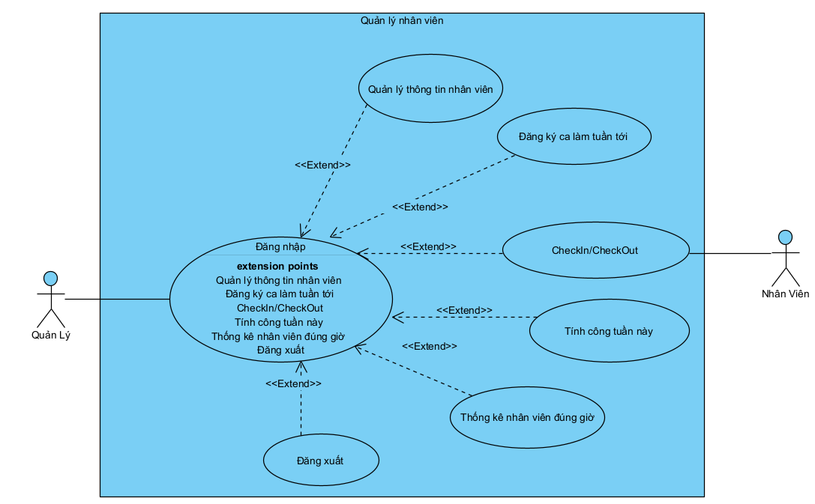

##### Xây Dựng Sơ đồ Usecase Của Từng Modul

###### Modul Đăng ký ca làm tuần tới (Đề 48)

Quản lý Đăng ký ca làm tuần tới có thể xem danh sách nhân viên và đăng ký ca làm cho 1 nhân viên cụ thể.

Mô tả use case:

* Đăng nhập: UC này cho phép người quản lý đăng nhập vào hệ thống để thao tác đăng ký ca làm.
* Đăng xuất: UC này cho phép người quản lý đăng xuất khỏi hệ thống
* Đăng ký ca làm tuần tới: UC này cho phép người quản lý đăng ký ca làm tuần tới
* Xem danh sách nhân viên: UC này cho phép quản lý xem danh sách các nhân viên
* Đăng ký ca làm cho nhân viên: UC này cho phép quản lý đăng ký ca làm cho nhân viên

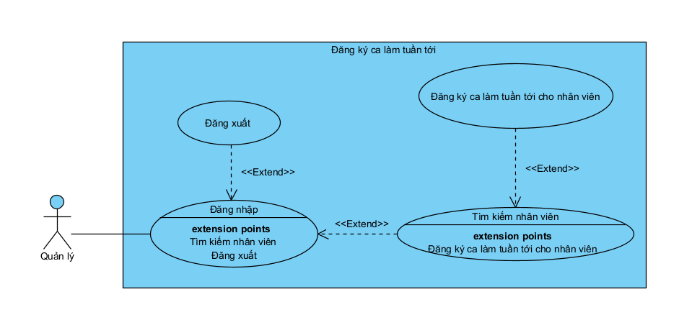

###### Modul Checkin/Checkout (Đề 50)

Muốn checkin/checkout quản lý phải đăng nhập, tìm tên nhân viên và checkin/checkout cho từng nhân viên đó hoặc nhân viên tự checkin/checkout bằng thẻ

Mô tả use case:

Đăng nhập: UC này cho phép người quản lý đăng nhập vào hệ thống để thao tác checkin/checkout .

Đăng xuất: UC này cho phép người quản lý đăng xuất khỏi hệ thống

CheckIn: UC này cho phép Checkin cho 1 nhân viên cụ thể

CheckOut: UC này cho phép Checkin cho 1 nhân viên cụ thể

CheckIn/CheckOut: UC này cho phép quản lý truy cập vào chức năng chọn checkin hoặc checkout cho nhân viên

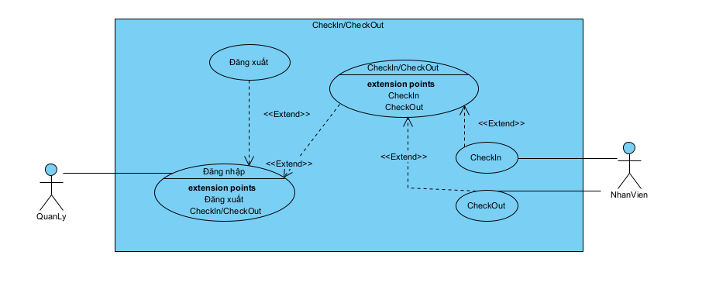

###### Modul Tính công tuần này (Đề 51)

Muốn Tính công tuần này quản lý có thể xem danh sách bảng tiền công của tất cả nhân viên và xem chi tiết giờ làm của một nhân viên cụ thể

Mô tả use case:

* Đăng nhập: UC này cho phép người quản lý đăng nhập vào hệ thống để thao tác Tính công tuần này
* Đăng xuất: UC này cho phép người quản lý đăng xuất khỏi hệ thống
* Tính công tuần này: UC này cho phép người quản lý tính tiền công cho nhân viên trong tuần
* Thống kê chi tiết giờ làm của nhân viên: UC này cho phép người quản lý xem chi tiết giờ làm của nhân viên qua danh sách bảng tiền công của tất cả nhân viên.

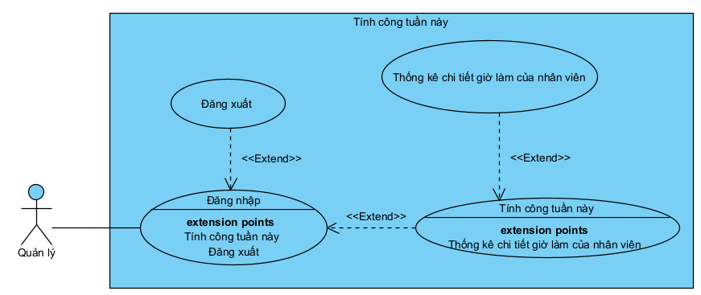

###### Modul Thống kê nhân viên đúng giờ (Đề 53)

Muốn Thống kê nhân viên làm đúng giờ quản lý có thể xem danh sách bảng tiền công của tất cả nhân viên và xem chi tiết giờ làm của một nhân viên cụ thể

Mô tả use case:

* Đăng nhập: UC này cho phép người quản lý đăng nhập vào hệ thống để thao tác Thống kê nhân viên làm đúng giờ
* Đăng xuất: UC này cho phép người quản lý đăng xuất khỏi hệ thống
* Thống kê nhân viên làm đúng giờ: UC này cho phép người quản lý thống kê nhân viên làm đúng giờ trong khoảng thời gian
* Thống kê chi tiết giờ làm của nhân viên: UC này cho phép người quản lý xem chi tiết giờ làm của nhân viên được click

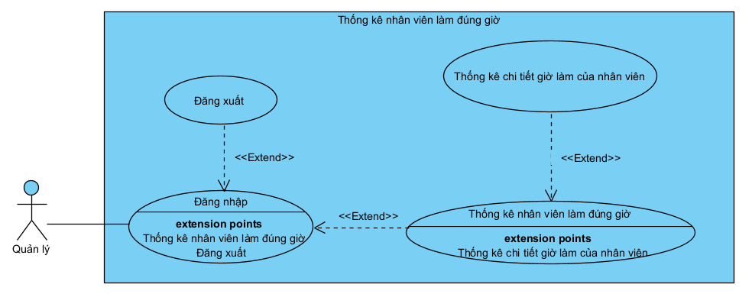

## TÀI LIỆU PHÂN TÍCH

### Trích Lớp Thực Thể Cho Toàn Hệ Thống

1. **Giới thiệu mục đích của phần mềm**

* Mô tả hệ thống bằng một đoạn văn: Hệ thống quản lý phân công và chấm công nhân viên làm thêm theo giờ tại chuỗi nhà hàng đồ ăn nhanh Lotteria. Hệ thống cho phép người dùng đăng nhập và sử dụng các chức năng theo quyền hạn của mình. Trong đó quản lý có thể quản lý thông tin nhân viên(thêm, xóa, sửa thông tin nhân viên); đăng ký ca làm tuần tới cho nhân viên, cập nhật checkin/checkout cho nhân viên theo mã NV; Thống kê nhân viên đúng giờ; Tính công tuần này Nhân viên có thể đăng ký ca làm với quản lý, quét thẻ chấm công theo ca làm và có thể xem lịch làm việc và xem được lịch sử chấm công ngay sau khi quét thẻ trên hệ thống.

### Trích tất cả các danh từ

* Chuỗi nhà hàng, nhà hàng, nhân viên, giờ, ngày, ca, mức tiền công, hợp đồng, buổi, tuần, quy định, thông tin, lịch làm việc, quản lý, lịch đăng ký, thẻ checkin, thẻ checkout, tiền lương nhân viên, thời gian vắng mặt.

### Đánh giá danh từ

* Chuỗi nhà hàng, hợp đồng, quy định, thông tin là danh từ chung -> loại
* Nhà hàng: là đối tượng xử lý của hệ thống -> là 1 lớp thực thể: NhaHang
* Nhân viên: là đối tượng xử lý của hệ thống -> là 1 lớp thực thể: NhanVien
* Giờ, ngày, ca, buổi, tuần: trừu tượng, chung chung -> loại
* Quản lý: là đối tượng xử lý của hệ thống -> là 1 lớp thực thể: QuanLy
* Lịch đăng ký, lịch làm việc: là đối tượng xử lý của hệ thống -> là 1 lớp thực thể: BangDangKy
* Thẻ checkin, thẻ checkout: giờ checkin, giờ checkout là đối tượng xử lý của hệ thống -> là 1 lớp thực thể: BangCheckInOut
* Tiền lương nhân viên, mức tiền công, thời gian vắng mặt: trừu tượng, chung -> loại (có thể là thuộc tính)
* Các thông tin thống kê: thống kê tiền lương nhân viên theo tuần -> TKTienCongCacNhanVien, thống kê nhân viên đúng giờ theo tuần -> TKNhanVienDungGio. Do việc thống kê dựa vào thời gian checkin, checkout nên đề xuất lớp TKChiTietDungGio, lớp TKChiTietGioLamNhanVien.

### Quan hệ giữa các thực thể

* Một NhaHang có nhiều NhanVien, QuanLy, một NhanVien hay QuanLy chỉ có thể xuất hiện trong một NhaHang
* Quan hệ giữa NhaHang và NhanVien là 1 – n
* Quan hệ giữa NhaHang và QuanLy là 1 – n
* Một NhanVien có thể có nhiều NhaHang, BangCheckInOut, một BangDangKy hay BangCheckInOut chỉ có thể được tạo ra bởi một NhanVien
* Quan hệ giữa NhanVien và BangDangKy là 1 – n
* Quan hệ giữa NhanVien và BangCheckInOut là 1 – n
* Đối với các lớp thống kê, do chúng phải dùng lại một số thuộc tính của lớp thực thể tương ứng nên có quan hệ kế thừa từ các lớp thực thể tương ứng ấy: TKTienCongCacNhanVien kế thừa từ NhanVien, TKNhanVienDungGio kế thừa từ NhanVien, TKChiTietDungGio kế thừa BangCheckInOut, TKChiTietGioLamNhanVien kế thừa BangCheckInOut.

### Sơ đồ lớp thực thể

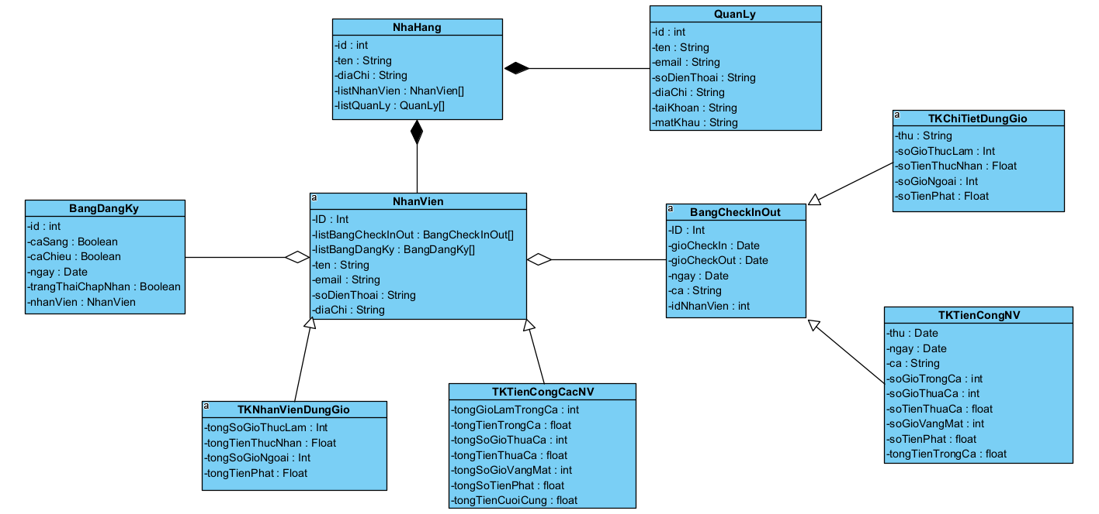

### Module Đăng Ký Ca Làm Tuần Tới (Đề 48)

##### Scenario Chuẩn Và Các Ngoại Lệ Tương Ứng

|  |  |
| --- | --- |
| Tên Use Case | Đăng ký ca làm tuần tới |
| Tác nhân chính | Quản lý |
| Tiền điều kiện | Quản lý đăng nhập vào hệ thống |
| Đảm bảo tối thiểu | Hệ thống không thực hiện được đăng ký ca làm tuần tới cho nhân viên, quay về giao diện chính. |
| Đảm bảo thành công | Hiển thị thông báo đăng ký ca làm tuần tới cho nhân viên thành công |
| Kích hoạt | Nút Save trên form Đăng ký ca làm tuần tới |
| **Chuỗi sự kiện chính**  1.      Quản lý chọn button “Đăng ký ca làm tuần tới” sau khi login. Quản lý muốn đăng ký ca làm tuần tới cho nhân viên.  2.      Giao diện **Tìm kiếm nhân viên** hiện lên: Textbox để nhập tên nhân viên, button Search và button Back.  3.      Quản lý nhập tên nhân viên cần tìm vào Textbox và click vào button Search.  4.      Giao diện **Tìm kiếm nhân viên** hiện lên danh sách các nhân viên có tên chứa từ khóa vừa nhập. Danh sách bao gồm mã nhân viên, tên, địa chỉ, số điện thoại, email.  5.      Quản lý click vào 1 dòng có chứa tên nhân viên cần đăng ký ca làm tuần tới trong danh sách vừa hiện ra.  6.      Giao diện **Đăng ký ca làm tuần tới** cho nhân viên hiện lên bao gồm: 1 dòng thông tin nhân viên: mã nhân viên, tên, địa chỉ, số điện thoại, email; 1 bảng có 7 dòng tương ứng 7 ngày của tuần tới, cột đầu tiên là ngày, 2 cột còn lại tương ứng với ca sáng hoặc tối; button Back và button Save.  7.      Quản lý click vào các checkbox tương ứng với các ca mà nhân viên đăng ký làm và click button Save.  8.      Hệ thống báo đăng ký ca làm thành công và quay về giao diện **Tìm kiếm nhân viên** để người quản lý để có thể đăng ký nhân viên khác. | |
| **Ngoại lệ**         3.1 Hệ thống thông báo danh sách trống                3.1.1 Quản lý nhập lại tên nhân viên và tiếp tục các bước sau. | |

##### Trích Các Lớp Thực Thể, Trích Các Lớp Biên, Các Lớp Điều Khiển

- Trích lớp điều khiển: Đề xuất mỗi module dùng riêng một lớp điều khiển

=> Lớp điều khiển cho module “Đăng ký ca làm tuần tới”: DangKyCaLamTuanToiCtr

- Trích lớp biên: Đề xuất các lớp biên cho module “Đăng ký ca làm tuần tới”:

+ Giao diện chính chức năng tìm kiếm: form tìm kiếm TimKiemNhanVienFrm, form kết quả TimKiemNhanVienFrm

+ Chức năng đăng ký ca làm cho nhân viên: form đăng ký DangKyCaLamTuanToiFrm

##### Xây Dựng Thẻ CRC Cho Các Lớp Điều Khiển

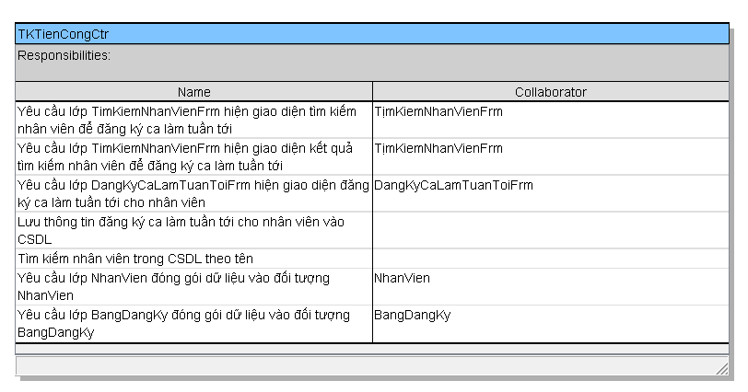

##### Sơ Đồ Lớp

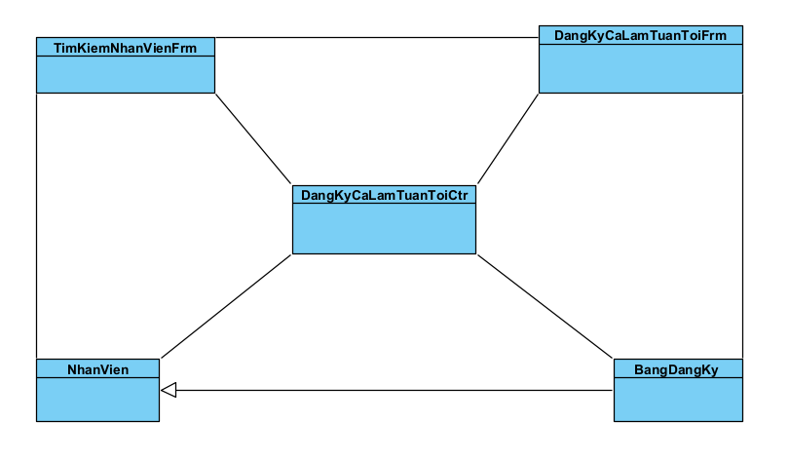

##### Xây Dựng Sơ Đồ Hoạt Động (Statechart) Cho Modul

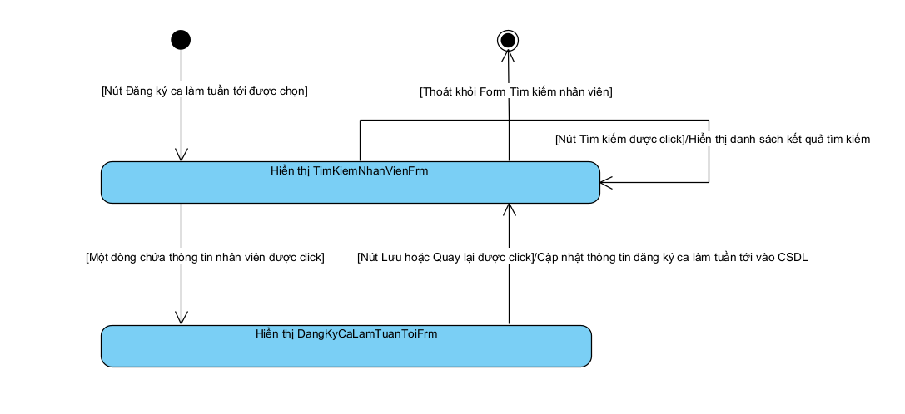

##### Scenario Cuối Pha Phân Tích

1. Quản lý chọn nút Đăng ký ca làm tuần tới sau khi login.
2. Quản lý nhập tên nhân viên cần đăng ký ca làm vào textbox và click vào nút tìm kiếm.
3. Lớp TimKiemNhanVienFrm gửi thông tin tên nhân viên cần tìm cho lớp DangKyCaLamTuanToiCtr để yêu cầu tìm kiếm.
4. Lớp DangKyCaLamTuanToiCtr tìm kiếm các nhân viên có tên vừa nhập trong CSDL.
5. Lớp DangKyCaLamTuanToiCtrgửi kết quả đến lớp NhanVien để đóng gói thành danh sách các đối tượng NhanVien.
6. Lớp Employee  gửi trả cho lớp DangKyCaLamTuanToiCtr danh sách cách đối tượng NhanVien.
7. Lớp DangKyCaLamTuanToiCtr gửi danh sách các đối tượng NhanVien cho lớp TimKiemNhanVienFrm để hiển thị.
8. Lớp TimKiemNhanVienFrm hiện kết quả tìm kiếm gồm một bảng các dòng có tên các nhân viên tìm được, mỗi dòng hiện thông tin của một nhân viên với các cột: id, tên, email, sđt, địa chỉ.
9. Quản lý click vào một dòng nhân viên tìm được trong danh sách.
10. Lớp  TimKiemNhanVienFrm gọi và truyền đối tượng vừa được chọn cho lớp DangKyCaLamTuanToiFrm.
11. Lớp DangKyCaLamTuanToiFrm hiển thị ra 1 dòng gồm đầy đủ thông tin của đối tượng được đăng ký ca làm:  id, tên, email, sđt, địa chỉ và 1 bảng có 7 dòng tương ứng 7 ngày của tuần tới, cột đầu tiên là ngày, 2 cột còn lại tương ứng với ca sáng hoặc tối và nút Lưu.
12. Quản lý click vào các checkbox tương ứng với các ca mà nhân viên đăng ký làm và click nút Lưu.
13. Lớp DangKyCaLamTuanToiFrm gửi toàn bộ thông tin trên form đến lớp BangDangKy để đóng gói đối tượng BangDangKy.
14. Lớp BangDangKy đóng gói thông tin thành một đối tượng BangDangKy và trả về cho lớp DangKyCaLamTuanToiFrm.
15. Lớp DangKyCaLamTuanToiFrm chuyền đối tượng BangDangKy cho lớp DangKyCaLamTuanToiCtr để yêu cầu thêm thông tin lịch đăng ký.
16. Lớp DangKyCaLamTuanToiCtr lưu thông tin đăng ký vào CSDL.
17. Lớp DangKyCaLamTuanToiCtr thông báo cho lớp DangKyCaLamTuanToiForm  đã đăng ký thành công.
18. Lớp DangKyCaLamTuanToiForm thông báo đăng ký ca làm tuần tới thành công tới form TimKiemNhanVienFrm.
19. Lớp TimKiemNhanVienFrm thông báo đăng ký ca làm tuần tới thành công tới cho quản lý.

##### Sơ Đồ Tuần Tự

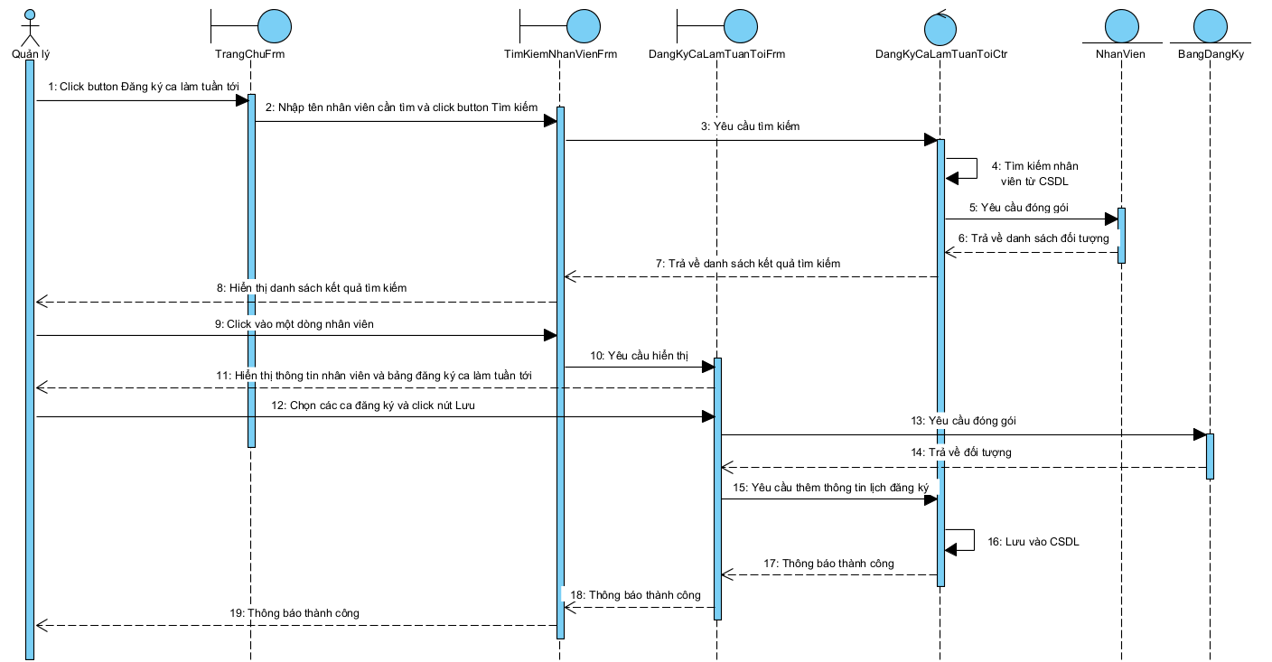

### Modul Checkin/Checkout (Đề 50)

##### Scenario Chuẩn Và Các Ngoại Lệ Tương Ứng

|  |  |
| --- | --- |
| Tên Use Case | CheckIn/Checkout |
| Tác nhân chính | Quản lý, Nhân viên |
| Tiền điều kiện | Quản lý đăng nhập vào hệ thống |
| Đảm bảo tối thiểu | Hệ thống trả về màn hình giao diện nhập mã nhân viên |
| Đảm bảo thành công | Hiển thị thông báo checkin/checkout thành công kèm thời gian |
| Kích hoạt | Quản lý click submit hoặc hệ thống nhận thẻ của nhân viên |
| **Chuỗi sự kiện chính**   1. Quản lý (QL) lựa chọn button checkin/checkout sau khi đăng nhập. Quản lý muốn checkin/checkout thông tin. 2. Form checkin/checkout hiện ra 2 buttton checkin và checkout. 3. QL click button CheckIn 4. Hệ thống hiển thị giao diện “checkinout” bao gồm: TextField1 đầu tiên chứa text checkin. TextField2 tiếp theo để nhập mã nhân viên. Button Submit (Cập nhật thời gian checkin của nhân viên). Button Back (Quay lại form checkin/checkout). 5. QL hỏi thông tin cụ thể về mã nhân viên  từ nhân viên. 6. NV trả lời cho QL mã nhân viên của mình. 7. QL tiến hành nhập mã NV và click Submit. 8. Hệ thống lưu thông tin vào CSDL. 9. Hệ thống báo thời điểm checkin của NV là thời điểm hiện tại . Thông báo hiển thị thao tác thành công kèm thời gian cụ thể checkin là thời điểm hiện tại (click ra ngoài hoặc nút x <của phần thông báo> để quay về giao diện chính). 10. NV quẹt thẻ để CheckOut. 11. Form checkin/checkout hiện ra 2 buttton checkin và checkout. 12. NV click button CheckOut. 13. Hệ thống lưu thông tin vào CSDL. 14. Hệ thống báo thời điểm checkout của NV là thời điểm hiện tại . Thông báo hiển thị thao tác thành công kèm thời gian cụ thể checkout là thời điểm hiện tại. (click ra ngoài hoặc nút x <của phần thông báo> để quay về giao diện chính). | |
| **Ngoại lệ**  7.1 Hệ thống thông báo không tìm thấy mã nhân viên   * Hệ thống yêu cầu nhập lại mã nhân viên và tiếp tục các bước tiếp theo | |

##### Trích Các Lớp Thực Thể, Trích Các Lớp Biên, Các Lớp Điều Khiển

* Trích lớp điều khiển
* Đề xuất các chức năng dùng chung một lớp điều khiển
* Lớp điều khiển cho chức năng “CheckIn”, “CheckOut”: CheckInOutCtr
* Trích lớp biên
* Đề xuất các lớp biên cho module “CheckIn/CheckOut”:
  + Chức năng CheckIn: form nhập mã nhân viên CheckIn (CheckInFrm)
  + Chức năng CheckOut: form nhập mã nhân viên CheckOut (CheckOutFrm)
  + Các dialog và cửa sổ con đều là thành phần của các form chính

##### Xây Dựng Thẻ CRC Cho Các Lớp Điều Khiển

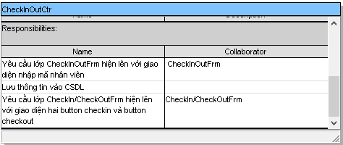

##### Sơ Đồ Lớp

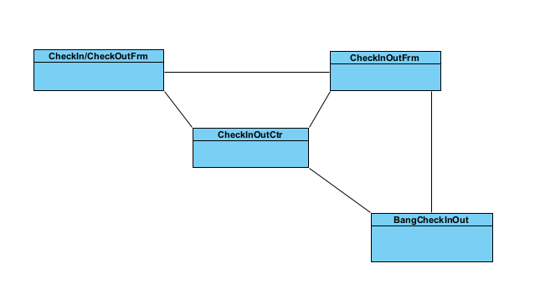

##### Xây Dựng Sơ Đồ Hoạt Động (Statechart) Cho Modul

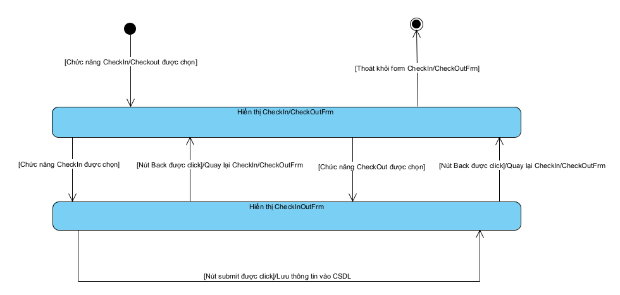

##### Scenario Cuối Pha Phân Tích

1. QuanLy chọn chức năng CheckIn/CheckOut tại lớp TrangChuFrm
2. Lớp TrangChuFrm gửi yêu cầu hiển thị đến lớp CheckIn/CheckOutFrm
3. Lớp CheckIn/CheckOutFrm hiển thị giao diện về cho QuanLy
4. QuanLy tiến hành hỏi mã nhân viên của NhanVien
5. NhanVien trả lời mã nhân viên của mình cho QuanLy
6. QuanLy click chọn button CheckIn từ CheckIn/CheckOutFrm
7. Lớp CheckIn/CheckOutFrm gửi yêu cầu hiển thị đến lớp CheckInOutFrm
8. Lớp CheckInOutFrm hiển thị giao diện về cho QuanLy
9. QuanLy tiến hành nhập mã nhân viên và click submit
10. Lớp CheckInOutFrm gửi yêu cầu tìm kiếm đến CheckInOutCtr
11. CheckInOutCtr tiến hành tìm kiếm và lưu lại vào trong CSDL
12. CheckInOutCtr gửi yêu cầu đóng gói đến cho BangCheckInOut
13. BangCheckInOut gửi đối tượng đã đóng gói cho CheckInOutCtr
14. Lớp CheckInOutCtr gửi thông báo thành công cho CheckInOutFrm
15. Lớp CheckInOutFrm gửi thông báo thành công cho QuanLy thấy
16. QuanLy thông báo với NhanVien đã thêm thành công
17. NhanVien tiến hành quét thẻ nhân viên vào hệ thống, hệ thống sẽ tự động đưa NhanVien vào TrangChuFrm
18. Lớp TrangChuFrm gửi yêu cầu hiển thị đến lớp CheckIn/CheckOutFrm
19. Lớp CheckIn/CheckOutFrm hiển thị giao diện về cho NhanVien
20. NhanVien click chọn button CheckOut từ CheckIn/CheckOutFrm
21. Lớp CheckIn/CheckOutFrm gửi mã thẻ của nhân viên đến lớp CheckInOutCtr
22. CheckInOutCtr tiến hành tìm kiếm và lưu lại vào trong CSDL
23. CheckInOutCtr gửi yêu cầu đóng gói đến cho BangCheckInOut
24. BangCheckInOut gửi đối tượng đã đóng gói cho CheckInOutCtr
25. Lớp CheckInOutCtr gửi thông báo thành công cho CheckIn/CheckOutFrm
26. Lớp CheckInOutFrm gửi thông báo thành công cho NhanVien

##### Sơ Đồ Tuần Tự

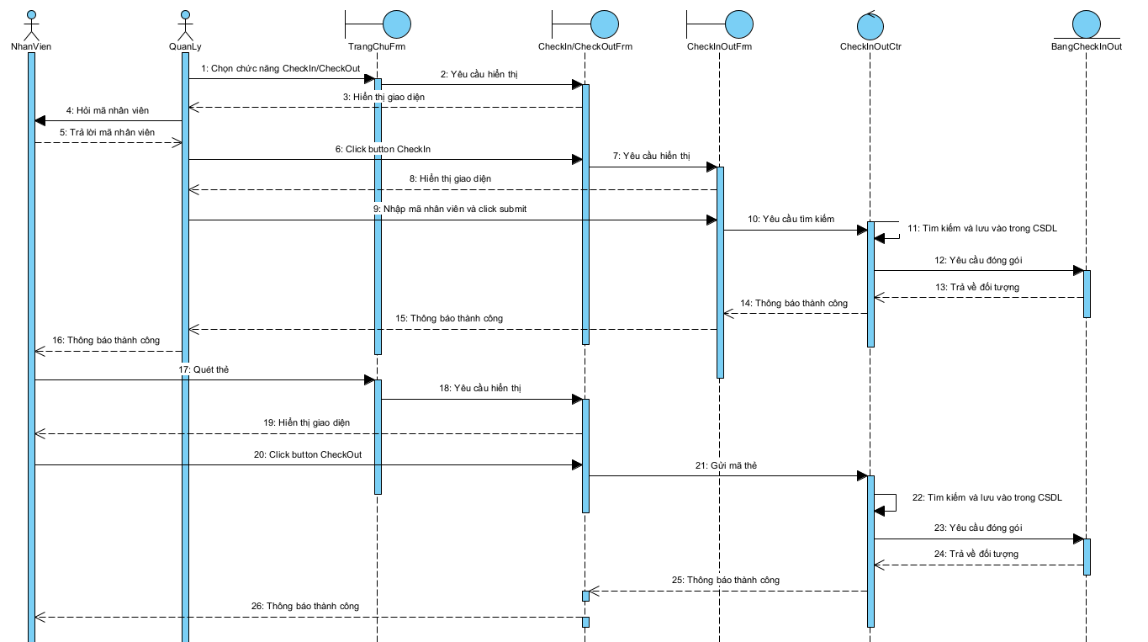

### Modul Tính Công Tuần Này (Đề 51)

##### Scenario Chuẩn Và Các Ngoại Lệ Tương Ứng

|  |  |
| --- | --- |
| Tên Use Case | Tính công tuần này |
| Tác nhân chính | Quản lý |
| Tiền điều kiện | Quản lý đã đăng nhập vào hệ thống thành công và đang ở trang chủ |
| Đảm bảo tối thiểu | Hệ thống trả về giao diện Tính công tuần này |
| Đảm bảo thành công | Giao diện hiện lên bảng thống kê chi tiết giờ làm của tất cả NV trong khoảng thời gian muốn biết |
| Kích hoạt | Chọn NV để xem chi tiết. Giao diện hiện lên bảng thống kê chi tiết giờ làm của NV được chọn |
| Chuỗi sự kiện chính:  1. Quản lý chọn chức năng **Tính công tuần này** sau khi login. Quản lý muốn xem bảng thống kê chi tiết giờ làm của nhân viên để tính tiền công cho nhân viên trong tuần.  2. Giao diện **Tính công tuần này** hiện lên:  + Hai ô nhập textbox là **Ngày bắt đầu** và **Ngày kết thúc**.  + Button **Search**  + Button **Back**(Quay lại giao diện trước)  3. Quản lý nhập ngày bắt đầu, ngày kết thúc và click button **Search**  4. Giao diện **Tính công tuần này** hiện lên:  + Hai ô textbox là **Ngày bắt đầu** và **Ngày kết thúc** đã được nhập  + Button **Search**  + Bảng tiền công của tất cả NV trong tuần đó: Mỗi NV trên 1 dòng, xếp theo thứ tự tên: mã, tên, số đt, tổng số giờ làm trong ca, tổng tiền trong ca, tổng số giờ thừa ca, tổng tiền thừa ca, tổng số giờ đi chậm về sớm, tổng số tiền bị phạt, tổng tiền thực nhận cuối cùng  + Button **Back** (Quay lại giao diện trước)  5. Quản lý click chọn vào 1 dòng để xem chi tiết thông tin giờ làm của nhân viên muốn xem  6. Giao diện hiện lên:  + Bảng thống kê chi tiết giờ làm của NV được chọn trong tuần đó: Mỗi dòng tương ứng 1 ca làm việc, xếp theo thứ tự thời gian: thứ, ngày, ca, giờ checkin, giờ checkout, số giờ trong ca, số tiền trong ca, số giờ thừa ca, số tiền thừa ca, số giờ đi chậm về sớm, số tiền bị phạt,tổng tiền thực nhận của ca.  + Button **Back** (Quay lại giao diện trước) | |
| Ngoại lệ:  3.1 Quản lý nhập ngày kết thúc nhỏ hơn ngày bắt đầu  3.1.1 Hệ thống hiển thị thông báo ‘Ngày kết thúc phải lớn hơn ngày bắt đầu”  3.1.2. Quản lý nhập lại và tiếp tục các bước như trên  3.2 Quản lý chưa chọn đủ ngày bắt đầu và ngày kết thúc  3.2.1 Hệ thống hiển thị thông báo “Chưa chọn đủ ngày kết thúc hoặc ngày bắt đầu”  3.2.2 Quản lý nhập lại và tiếp tục các bước như trên | |

##### Trích Các Lớp Thực Thể, Trích Các Lớp Biên, Các Lớp Điều Khiển

* Đề xuất các lớp thực thể cho module:
* Thực thể thống kê tiền công của tất cả nhân viên:

TKTienCongCacNhanVien

* Thực thể thống kê chi tiết giờ làm của nhân viên được click: TKChiTietGioLamNhanVien
* Đề xuất các lớp biên:
* Giao diện chính: TrangChuFrm
* Giao diện Tinh cong trong tuần: form thống kê tiền lương của tất cả nhân viên(TKTienCongCacNhanVienFrm), form thống kê chi tiết chi tiết giờ làm của nhân viên cụ thể (TKChiTietGioLamNhanVienFrm)
* Đề xuất các lớp điều khiển :

Lớp điều khiển cho modul: TKTienCongCtr

##### Xây Dựng Thẻ CRC Cho Các Lớp Điều Khiển

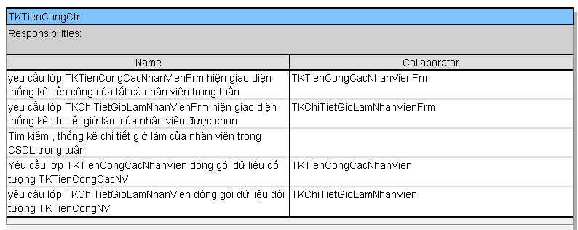

##### Sơ Đồ Lớp

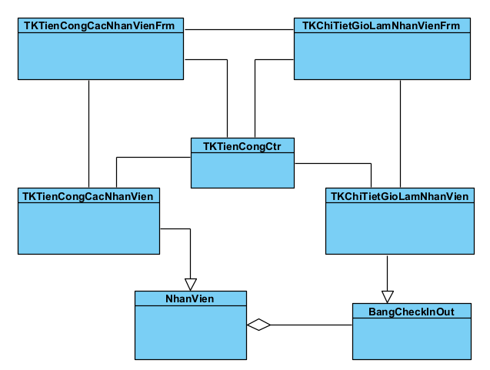

##### Xây Dựng Sơ Đồ Hoạt Động (Statechart) Cho Modul

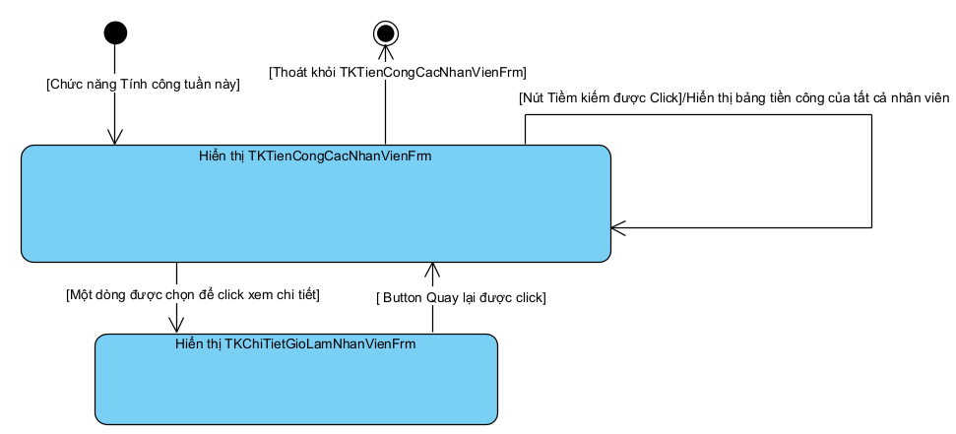

##### Scenario Cuối Pha Phân Tích

Chuỗi sự kiện chính:

1. Sau khi đăng nhập thành công quản lý chọn chức năng **Tính công tuần này** để tính tiền công cho nhân viên trong tuần
2. Lớp TrangChuFrm gọi lớp TKTienCongCacNhanVienFrm yêu cầu hiển thị
3. Lớp TKTienCongCacNhanVienFrm hiện ra gồm:

* 2 ô nhập textbox **Ngày bắt đầu** và **Ngày kết thúc**
* 2 button **Search** và **Back**

1. Quản lý nhập **Ngày bắt đầu** và **Ngày kết thúc** và click vào button **Search**
2. Lớp TKTienCongCacNhanVienFrm gọi lớp TKTienCongCtr yêu cầu hiển thị
3. Lớp TKTienCongCtr thống kê từ CSDL
4. Lớp TKTienCongCtr gửi kết quả đến lớp TKTienCongCacNhanVien để đóng gói thành danh sách các đối tượng TKTienCongCacNhanVien
5. Lớp TKTienCongCacNhanVien gửi trả cho lớp TKTienCongCtr danh sách các đối tượng TKTienCongCacNhanVien
6. Lớp TKTienCongCtr gửi danh sách đối tượng TKTienCongCacNhanVien cho lớp TKTienCongCacNVFrm
7. Lớp TKTienCongCacNhanVienFrm hiển thị giao diện với:

* Hai ô textbox là **Ngày bắt đầu** và **Ngày kết thúc** đã được nhập
* Button **Search**
* Danh sách bảng thống kê tiền công của tất cả NV trong tuần đó: Mỗi NV trên 1 dòng, xếp theo thứ tự tên: mã, tên, số đt, tổng số giờ làm trong ca, tổng tiền trong ca, tổng số giờ thừa ca, tổng tiền thừa ca, tổng số giờ đi chậm về sớm, tổng số tiền bị phạt, tổng tiền thực nhận cuối cùng
* Button **Back** (Quay lại giao diện trước)

1. Quản lý muốn xem chi tiết giờ làm của nhân viên muốn xem, click vào dòng nhân viên muốn xem
2. Lớp TKTienCongCacNhanVienFrm gửi thông tin mã ID của nhân viên quản lý click muốn xem cùng với Ngày bắt đầu và Ngày kết thúc cho lớp TKTienCongCtr
3. Lớp TKTienCongCtr tìm kiếm theo mã ID của nhân viên quản lý click muốn xem trong CSDL
4. Lớp TKTienCongCtr gửi kết quả đến lớp TKChiTietGioLamNhanVien để đóng gói thành danh sách đối tượng TKChiTietGioLamNhanVien
5. Lớp TKChiTietGioLamNhanVien gửi trả cho lớp TKTienCongCtr danh sách đối tượng TKChiTietGioLamNhanVien
6. Lớp TKTienCongCtr gửi danh sách đối tượng TKTienCongNV cho lớp TKTienCongNVFrm để hiển thị
7. Lớp TKChiTietGioLamNhanVienFrm hiển thị lên :

* 1 bảng thống kê chi tiết giờ làm của NV được chọn trong tuần đó, mỗi dòng tương ứng 1 ca làm việc, xếp theo thứ tự thời gian: thứ, ngày, ca, giờ checkin, giờ checkout, số giờ trong ca, số tiền trong ca, số giờ thừa ca, số tiền thừa ca, số giờ đi chậm về sớm, số tiền bị phạt,tổng tiền thực nhận của ca.
* Button **Back** (Quay lại giao diện trước)

##### Sơ Đồ Tuần Tự

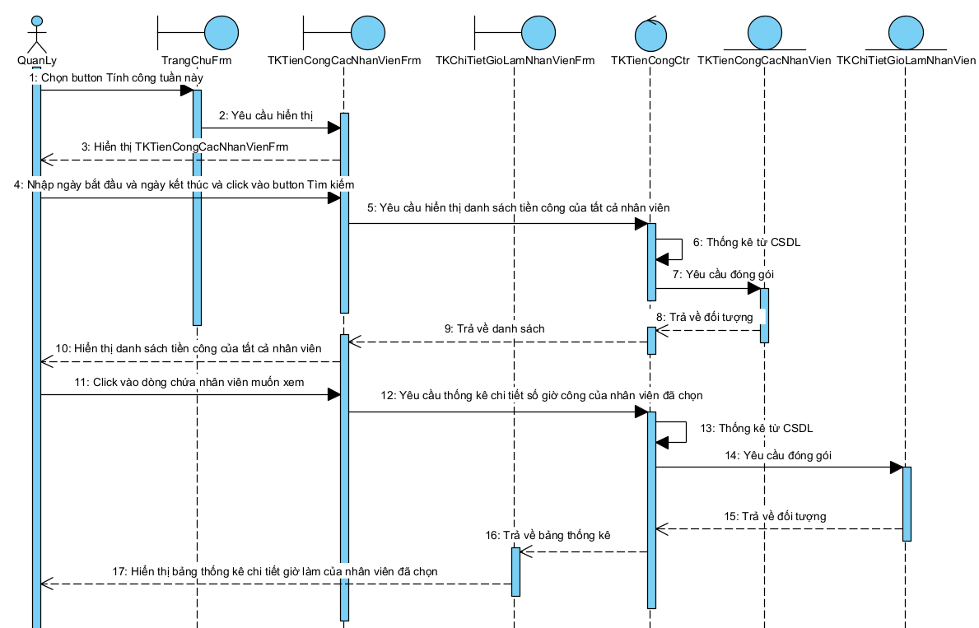

### Modul Thống Kê Nhân Viên Đúng Giờ (Đề 53)

##### Scenario Chuẩn Và Các Ngoại Lệ Tương Ứng

|  |  |
| --- | --- |
| Tên Use Case | Thống kê nhân viên làm đúng giờ |
| Tác nhân chính | Quản lý |
| Tiền điều kiện | Quản lý đã đăng nhập vào hệ thống thành công và đang ở trang chủ |
| Đảm bảo tối thiểu | Hệ thống trả về giao diện Thống kê nhân viên làm đúng giờ |
| Đảm bảo thành công | Giao diện hiện lên bảng thống kê chi tiết giờ làm của tất cả NV trong khoảng thời gian muốn biết |
| Kích hoạt | Chọn NV để xem chi tiết. Giao diện hiện lên bảng thống kê chi tiết giờ làm của NV được chọn |
| Chuỗi sự kiện chính:  1. Quản lý A chọn chức năng **Thống kê nhân viên làm đúng giờ** sau khi login. Quản lý muốn thống kê số giờ đi muộn, về sớm và tiền phạt chi tiết của nhân viên trong một khoảng thời gian  2. Giao diện **Thống kê nhân viên làm đúng giờ** hiện lên:  + Hai ô nhập textbox là **Ngày bắt đầu** và **Ngày kết thúc**.  + Table trống.  + Button **Tìm kiếm**  + Button **Quay lại** (Quay lại giao diện trước)  3. Quản lý nhập ngày bắt đầu, ngày kết thúc và click button Tìm kiếm  + Table trống.  + Button **Quay lại** (Quay lại giao diện trước)  4. Giao diện **Thống kê nhân viên làm đúng giờ**:  + Hai ô nhập textbox là **Ngày bắt đầu** và **Ngày kết thúc**.  + Table hiển thị thông tin nhân viên trong khoảng thời gian.  + Button **Tìm kiếm**  **+** Button **Quay lại**  5. Quản lý click chọn vào 1 dòng để xem chi tiết thông tin giờ làm của nhân viên  6. Giao diện **Thông tin chi tiết đúng giờ** hiện lên:  + Table hiển thị thông tin chi tiết nhân viên trong khoảng thời gian.  + Button **Quay lại**  + (form2)Bảng thống kê chi tiết giờ làm của NV được chọn trong tuần đó: Mỗi dòng tương ứng 1 ca làm việc, xếp theo thứ tự thời gian: thứ, ngày, ca, giờ checkin, giờ checkout, số giờ thực làm, số tiền thực nhận, số giờ đi chậm về sớm, số tiền phạt  + Button **Quay lại** (Quay lại giao diện trước) | |
| Ngoại lệ:  **3.1 Quản lý nhập ngày kết thúc nhỏ hơn ngày bắt đầu**  3.1.1 Hệ thống hiển thị thông báo “Ngày kết thúc phải lớn hơn ngày bắt đầu”  3.1.2 Tiếp tục luồng sự kiện chính từ bước 3  **3.2 Quản lý chưa chọn đủ ngày bắt đầu và ngày kết thúc**  3.1.1 Hệ thống hiển thị thông báo “Chưa chọn đủ ngày kết thúc hoặc ngày bắt đầu”  3.1.2 Tiếp tục luồng sự kiện chính từ bước 3 | |

##### Trích Các Lớp Thực Thể, Trích Các Lớp Biên, Các Lớp Điều Khiển

* Đề xuất các lớp thực thể cho module:
* Thực thể thống kê giờ làm của tất cả nhân viên trong khoảng thời gian:

TKNVLDG

* Thực thể thống kê chi tiết giờ làm của nhân viên được click: TKChiTietDungGio
* Đề xuất các lớp biên:
* Giao diện chính: TrangChuFrm
* Giao diện Thống kê nhân viên làm đúng giờ: form thống kê giờ làm của tất cả nhân viên trong khoảng thời gian(TKNVLDGFrm), form thống kê chi tiết chi tiết giờ làm của nhân viên cụ thể (TKCTDGFrm)
* Đề xuất các lớp điều khiển :
* Lớp điều khiển cho modul: TKNVLDGCtr

##### Xây Dựng Thẻ CRC Cho Các Lớp Điều Khiển

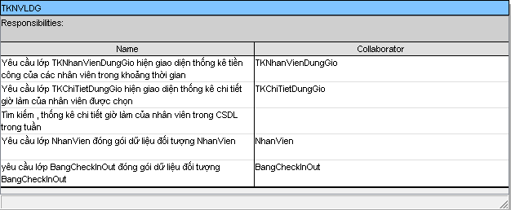

##### Sơ Đồ Lớp

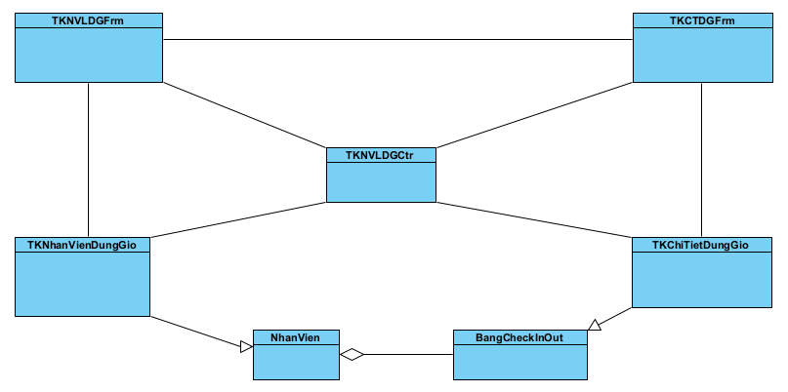

##### Xây Dựng Sơ Đồ Hoạt Động (Statechart) Cho Modul

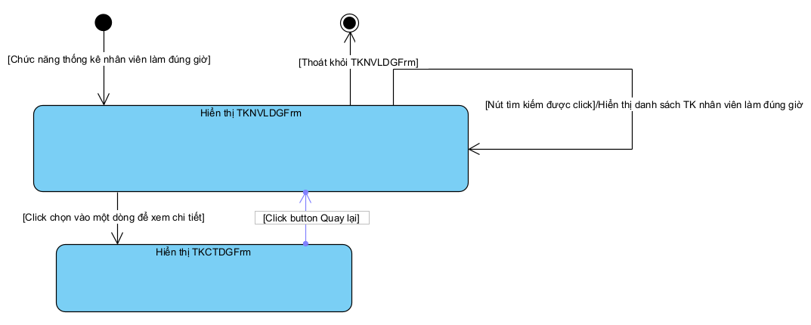

##### Scenario Cuối Pha Phân Tích

|  |  |
| --- | --- |
| Tên Use Case | Thống kê nhân viên làm đúng giờ |
| Tác nhân chính | Quản lý |
| Tiền điều kiện | Quản lý đã đăng nhập vào hệ thống thành công và đang ở trang chủ |
| Đảm bảo tối thiểu | Hệ thống trả về giao diện Thống kê nhân viên làm đúng giờ |
| Đảm bảo thành công | Giao diện hiện lên bảng thống kê chi tiết giờ làm của tất cả NV trong khoảng thời gian muốn biết |
| Kích hoạt | Chọn NV để xem chi tiết. Giao diện hiện lên bảng thống kê chi tiết giờ làm của NV được chọn |
| Chuỗi sự kiện chính:  1. Quản lý A chọn chức năng **Thống kê nhân viên làm đúng giờ** sau khi login. Quản lý muốn thống kê số giờ đi muộn, về sớm và tiền phạt chi tiết của nhân viên trong một khoảng thời gian  2. Giao diện **Thống kê nhân viên làm đúng giờ** hiện lên:  + Hai ô nhập textbox là **Ngày bắt đầu** và **Ngày kết thúc**.  + Table trống.  + Button **Tìm kiếm**  + Button **Quay lại** (Quay lại giao diện trước)  3. Quản lý nhập ngày bắt đầu, ngày kết thúc và click button Tìm kiếm  + Table trống.  + Button **Quay lại** (Quay lại giao diện trước)  4. Giao diện **Thống kê nhân viên làm đúng giờ**:  + Hai ô nhập textbox là **Ngày bắt đầu** và **Ngày kết thúc**.  + Table hiển thị thông tin nhân viên trong khoảng thời gian.  + Button **Tìm kiếm**  **+** Button **Quay lại**  5. Quản lý click chọn vào 1 dòng để xem chi tiết thông tin giờ làm của nhân viên  6. Giao diện **Thông tin chi tiết đúng giờ** hiện lên:  + Table hiển thị thông tin chi tiết nhân viên trong khoảng thời gian.  + Button **Quay lại**  + (form2)Bảng thống kê chi tiết giờ làm của NV được chọn trong tuần đó: Mỗi dòng tương ứng 1 ca làm việc, xếp theo thứ tự thời gian: thứ, ngày, ca, giờ checkin, giờ checkout, số giờ thực làm, số tiền thực nhận, số giờ đi chậm về sớm, số tiền phạt  + Button **Quay lại** (Quay lại giao diện trước) | |
| Ngoại lệ:  **3.1 Quản lý nhập ngày kết thúc nhỏ hơn ngày bắt đầu**  3.1.1 Hệ thống hiển thị thông báo “Ngày kết thúc phải lớn hơn ngày bắt đầu”  3.1.2 Tiếp tục luồng sự kiện chính từ bước 3  **3.2 Quản lý chưa chọn đủ ngày bắt đầu và ngày kết thúc**  3.1.1 Hệ thống hiển thị thông báo “Chưa chọn đủ ngày kết thúc hoặc ngày bắt đầu”  3.1.2 Tiếp tục luồng sự kiện chính từ bước 3 | |

##### Sơ Đồ Tuần Tự

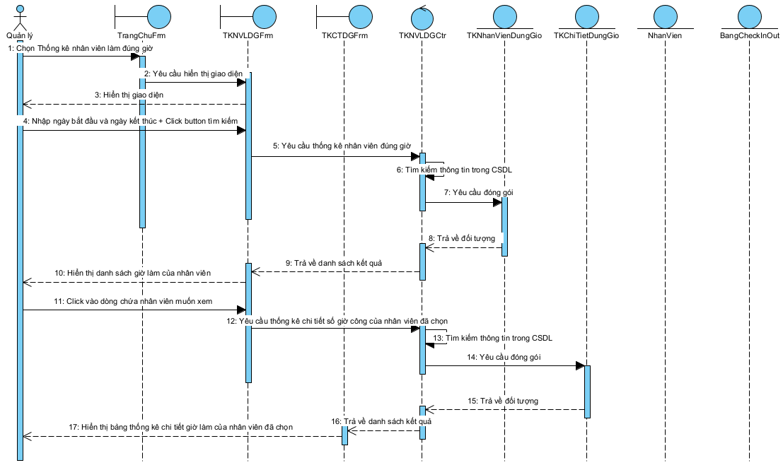

## TÀI LIỆU THIẾT KẾ

### Thiết Kế Cơ Sở Dữ Liệu

Bước 1: Mỗi lớp thực thể đề xuất thành một bảng tương ứng trong CSDL

* Lớp Restaurant -> bảng tblNhaHang
* Lớp Manager -> bảng tblQuanLy
* Lớp Employee -> Bảng tblNhanVien
* Lớp Registration -> Bảng tblBangDangKy
* Lớp CheckInOut -> Bảng tblBangCheckInOut

Bước 2: Với mỗi lớp thực thể, lấy các thuộc tính kiểu cơ bản (không phải kiểu lớp thực thể khác) làm thuộc tính cho bảng tương ứng với lớp thực thể đó.

* tblNhaHang: id, ten, diaChi, listNhanVien, listQuanLy
* tblQuanLy: id, ten, email, soDienThoai, diaChi, taiKhoan, mauKhau
* tblNhanVien: id, ten, email, soDienThoai, diaChi, listBangCheckInOut, listBangDangKy
* tblBangDangKy: id, caSang, caChieu, ngay, trangThaiChapNhan
* tblBangCheckInOut: id, gioCheckIn, gioCheckOut, ngay, ca

Bước 3: Giữa hai lớp có quan hệ thành phần, liên kết, hợp thì giữa hai bảng tương ứng phải có quan hệ n-n, 1-n hoặc 1-1, tùy từng trường hợp.

* 1 tblNhaHang - n tblQuanLy
* 1 tblNhaHang -n tblNhanVien
* 1 tblNhanVien - n tblBangDangKy
* 1 tblNhanVien -n tblBangCheckInOut

Bước 4: Định nghĩa khóa chính và khóa ngoài tương ứng với các quan hệ giữa các bảng

* Khóa chính
* tblNhaHang: id
* tblQuanLy: id
* tblNhanVien: id
* tblBangDangKy: id
* tblBangCheckInOut: id
* Khóa ngoại
* 1 tblNhaHang - n tblQuanLy sẽ có khóa ngoại tblNhaHangid
* 1 tblNhaHang - n tblNhanVien sẽ có khóa ngoại tblNhaHangid
* 1 tblNhanVien - n tblBangDangKy sẽ có khóa ngoại tblNhanVienid
* 1 tblNhanVien - n tblBangCheckInOut sẽ có khóa ngoại tblNhanVienid

Bước 5: Gộp bảng nếu có quan hệ 1-1, tách bảng nếu có quan hệ n-n.

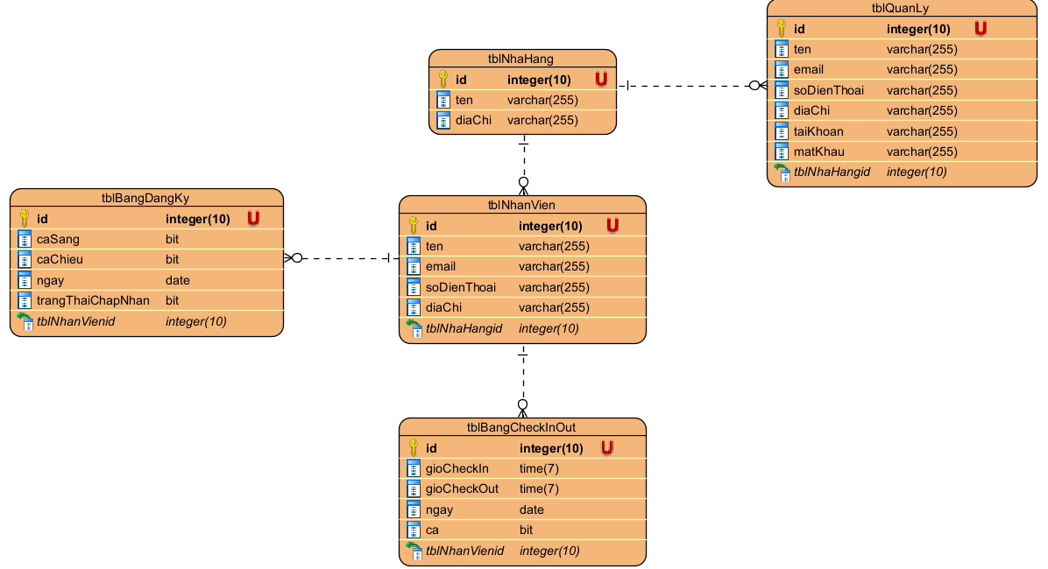

### Modul Đăng Ký Ca Làm Tuần Tới (Đề 48)

##### Sơ Đồ Lớp Sau Pha Phân Tích

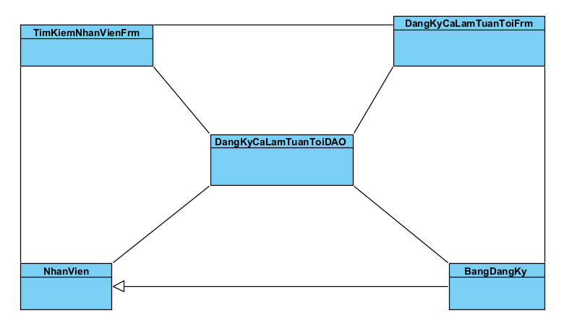

##### Định Nghĩa Các Thuộc Tính Và Kiểu Thuộc Tính Của Mỗi Lớp

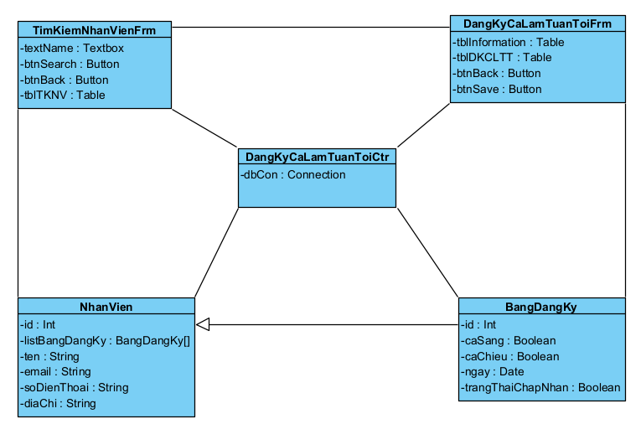

##### Định Nghĩa Khuôn Mẫu Cho Từng Phương Thức

**View classes:**

* TimKiemNhanVienFrm:
  + Hàm khởi tạo: public TimKiemNhanVienFrm()
  + Phương thức xử lý sự kiện nút Tìm kiếm khi được click: private btnSearchActionPerformed(): void
  + Phương thức xử lý sự kiện nút Quay lại khi được click: private btnBackActionPerformed(): void
* DangKyCaLamTuanToiFrm:
  + Hàm khởi tạo: public DangKyCaLamTuanToiFrm()
  + Phương thức xử lý sự kiện nút Quay lại khi được click: private btnBackActionPerformed(): void
  + Phương thức xử lý sự kiện nút Lưu khi được click: private btnSaveActionPerformed(): void

**Control** (DAO  - Data Access Object) classes:

* DangKyCaLamTuanToiDAO:
  + Phương thức khởi tạo: public DangKyCaLamTuanToiDAO()
  + Pương thức tìm kiếm nhân viên theo tên: public searchListNV(String ten) : NhanVien[]
  + Phương thức thêm đăng ký ca làm vào CSDL: public addDangKyCaLamTuanToi(BangDangKy) : Boolean

**Entity classes:**

* NhanVien:
  + Phương thức đóng gói thông tin đối tượng (hàm khởi tạo, hàm khởi tạo gồm tất cả thuộc tính, các phương thức get() và set()
* BangDangKy:
  + Phương thức đóng gói thông tin đối tượng (hàm khởi tạo, hàm khởi tạo gồm tất cả thuộc tính, các phương thức get() và set()

##### Sơ Đồ Lớp Chi Tiết

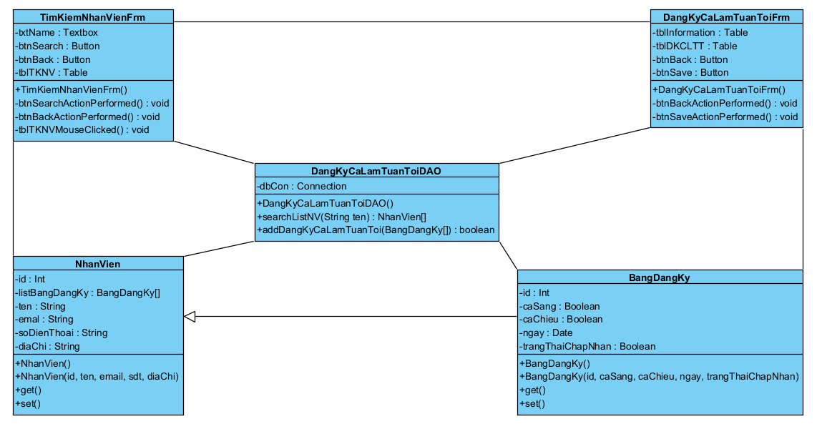

##### Sơ Đồ Tuần Tự Sau Pha Thiết Kế

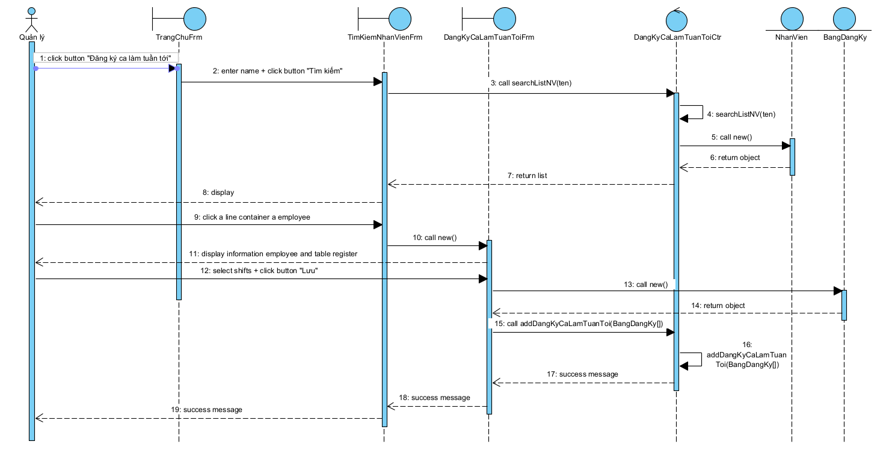

### Modul Checkin/Checkout (Đề 50)

##### Sơ Đồ Lớp Sau Pha Phân Tích

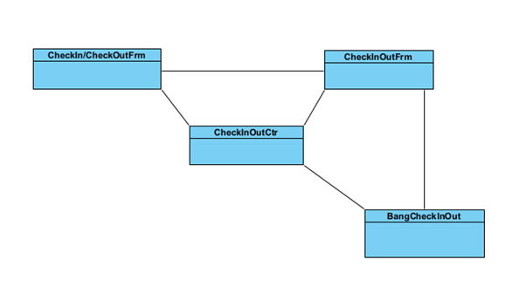

##### Định Nghĩa Các Thuộc Tính Và Kiểu Thuộc Tính Của Mỗi Lớp

### 

##### Định Nghĩa Khuôn Mẫu Cho Từng Phương Thức

* View classes:
* CheckIn/CheckOutFrm:
  + CheckIn/CheckOutFrm(hàm khởi tạo): public CheckIn/CheckOutFrm()
  + Phương thức xử lý sự kiện nút CheckIn (btnCheckIn) khi được click: public btnCheckIn_actionPerformed(): void
  + Phương thức xử lý sự kiện nút CheckOut (btnCheckOut) khi được click: public btnCheckOut_actionPerformed(): void
* CheckInOutFrm:
* CheckInOutFrm (hàm khởi tạo): public
  + Phương thức xử lý sự kiện nút Submit (btnSubmit) khi được click: public btnSubmit_actionPerformed(): void
  + Phương thức xử lý sự kiện nút Back (btnBack) khi được click: public btnBack _actionPerformed(): void
* Control (DAO  - Data Access Object) classes:
* CheckInOutDAO:
  + Phương thức khởi tạo: public CheckInOutDAO()
  + Phương thức xử lí sự kiện tìm kiếm tên nhân viên và lưu thông tin vào CSDL: searchEmployeeByID(String id)
* Entity classes:
* BangCheckInOut:
  + Phương thức đóng gói thông tin đối tượng (hàm khởi tạo, hàm khởi tạo gồm tất cả thuộc tính, các phương thức get() và set()
  + Phương thức khởi tạo: public BangCheckInOut()

##### Sơ Đồ Lớp Chi Tiết

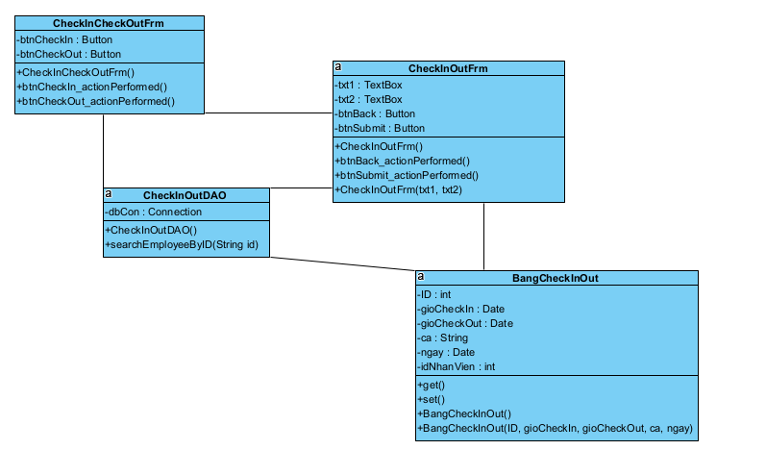

##### Sơ Đồ Tuần Tự Sau Pha Thiết Kế

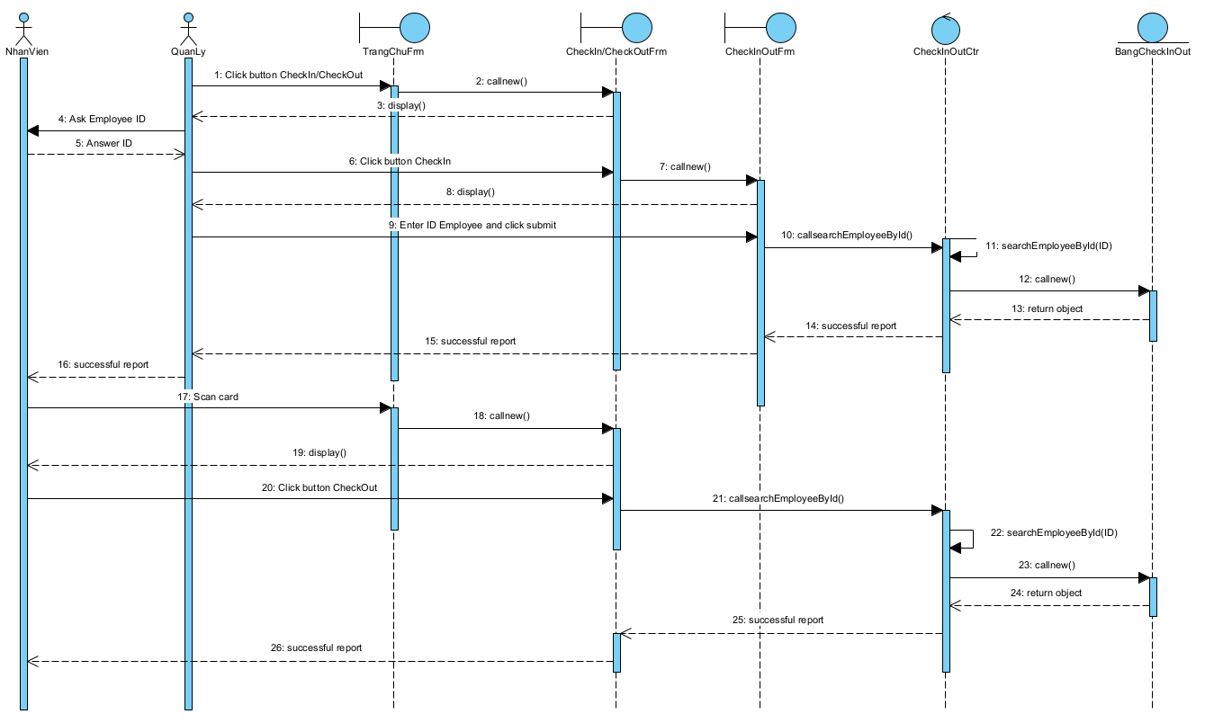

### Module Tính Công Tuần Này (Đề 51)

##### Sơ Đồ Lớp Sau Pha Phân Tích

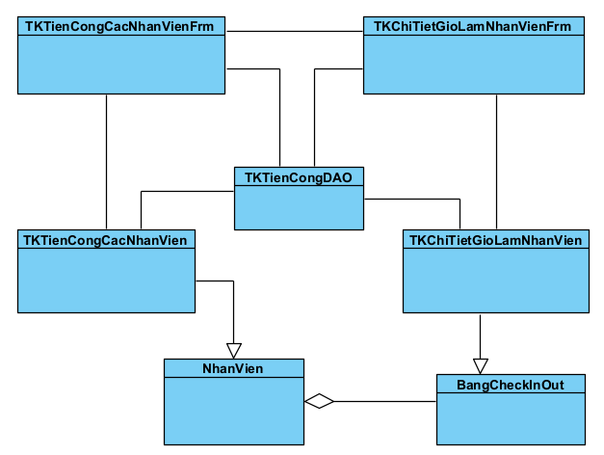

##### Định Nghĩa Các Thuộc Tính Và Kiểu Thuộc Tính Của Mỗi Lớp

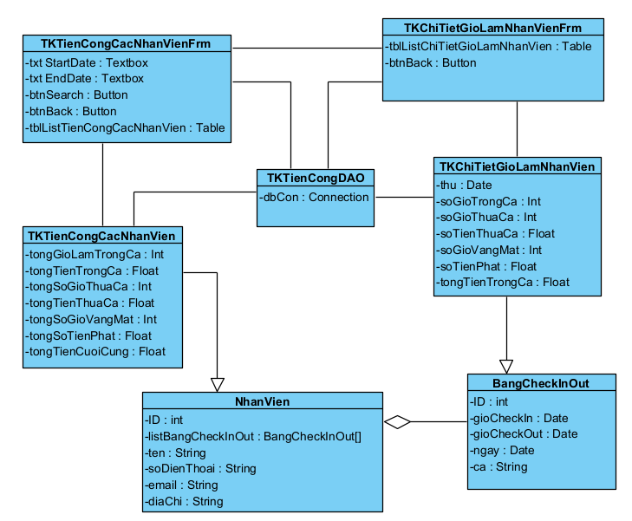

##### Định Nghĩa Khuôn Mẫu Cho Từng Phương Thức

Lớp TKTienCongCacNhanVienFrm cần có:

* Phương thức hiển thị form (hàm khởi tạo):

public TKTienCongCacNhanVienFrm()

* Phương thức xử lý sự kiện nút “Tìm kiếm” (btnSearch) khi được click: private void btnSearch_actionperformed()
* Phương thức xử lý sự kiện bảng thống kê tblListTienCongCacNhanVien, một dòng được click: private void tblListMouseClicked()

Lớp TKChiTietGioLamNhanVienFrm cần có:

* Phương thức hiển thị form (hàm khởi tạo):

public TKChiTietGioLamNhanVienFrm()

Lớp TKTienCongDAO cần có:

* Phương thức kết nối CSDL (hàm khởi tạo): TKTienCongDAO()
* Phương thức tìm kiếm thông tin nhân viên trong khoảng thời gian: public searchListTienCongCacNhanVien(ngayBatDau, ngayKetThuc)
* Phương thức tìm kiếm thông tin chi tiết nhân viên trong khoảng thời gian: public searchListChiTietGioLamNhanVien(ID, ngayBatDau, ngayKetThuc)

Lớp TKTienCongCacNhanVien cần có:

* Phương thức đóng gói thông tin đối tượng (hàm khởi tạo, hàm khởi tạo gồm tất cả thuộc tính, các phương thức get() và set()

Lớp TKChiTietGioLamNhanVien cần có:

* Phương thức đóng gói thông tin đối tượng (hàm khởi tạo, hàm khởi tạo gồm tất cả thuộc tính, các phương thức get() và set()

Lớp NhanVien cần có:

* Phương thức đóng gói thông tin đối tượng (hàm khởi tạo, hàm khởi tạo gồm tất cả thuộc tính, các phương thức get() và set()

Lớp BangCheckInOut cần có:

* Phương thức đóng gói thông tin đối tượng (hàm khởi tạo, hàm khởi tạo gồm tất cả thuộc tính, các phương thức get() và set()

##### Sơ Đồ Lớp Chi Tiết

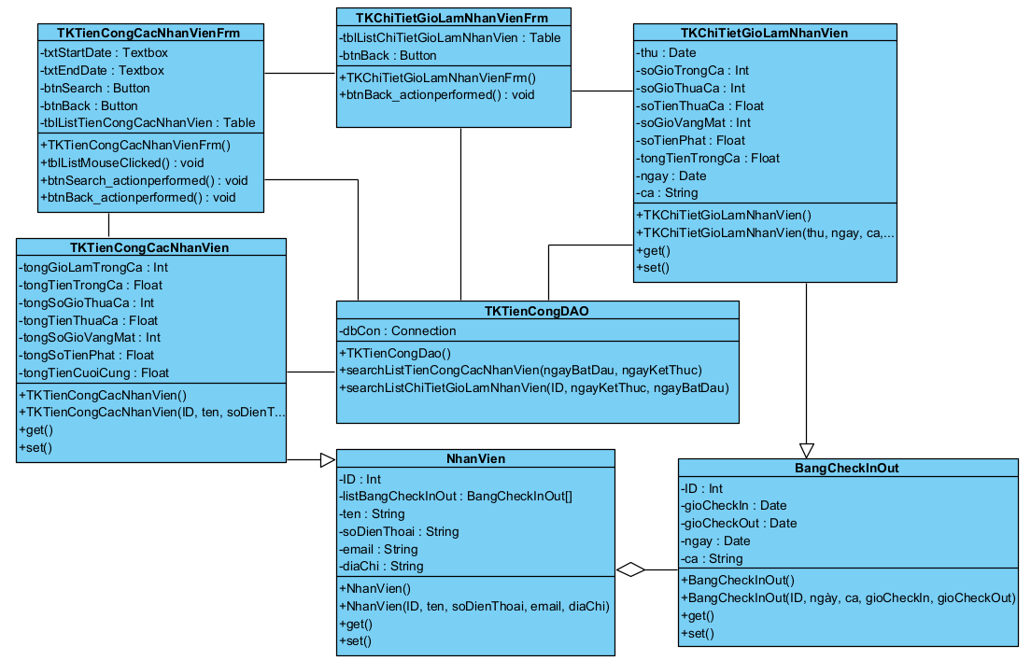

##### Sơ Đồ Tuần Tự Sau Pha Thiết Kế

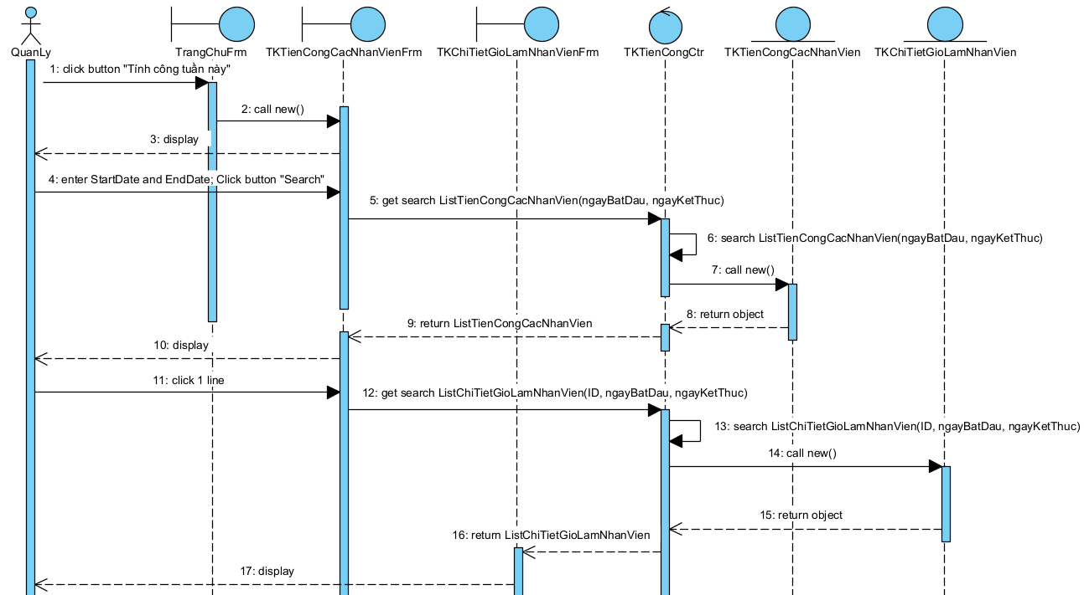

### Module Thống Kê Nhân Viên Đúng Giờ (Đề 53)

##### Sơ Đồ Lớp Sau Pha Phân Tích

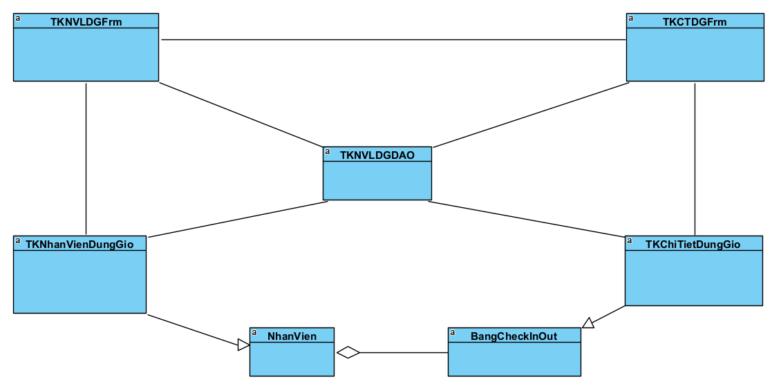

##### Định Nghĩa Các Thuộc Tính Và Kiểu Thuộc Tính Của Mỗi Lớp

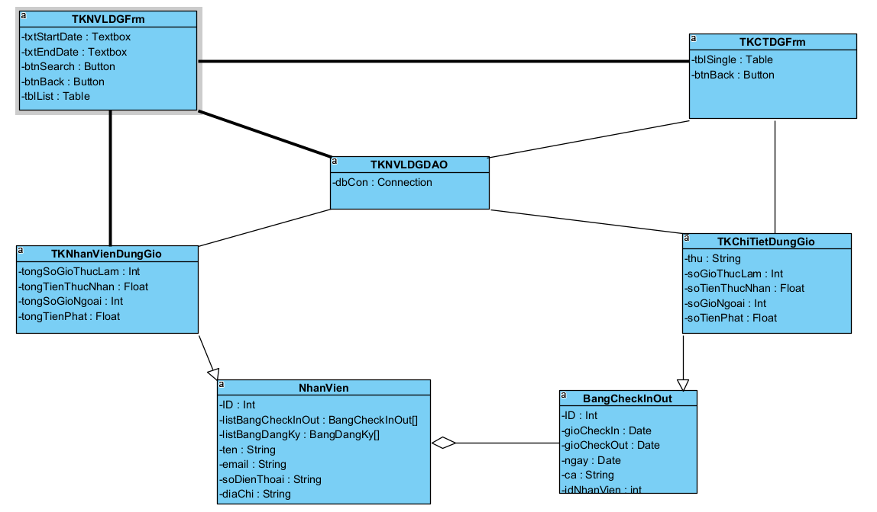

##### Định Nghĩa Khuôn Mẫu Cho Từng Phương Thức

Lớp TKNVLDGFrm cần có:

* Phương thức hiển thị form (hàm khởi tạo): public TKNVLDGFrm()
* Phương thức xử lý sự kiện nút “Tìm kiếm” (btnSearch) khi được click: private void btnSearchActionPerformed()
* Phương thức xử lý sự kiện bảng thống kê (tblList) khi một dòng được click: private void tblListMouseClicked()

Lớp TKCTDGFrm cần có:

* Phương thức hiển thị form (hàm khởi tạo): public TKCTDGFrm()

Lớp TKNVLDGDAO cần có:

* Phương thức kết nối CSDL (hàm khởi tạo): TKNVLDGDAO()
* Phương thức tìm kiếm thông tin nhân viên trong khoảng thời gian: public searchListNVLDG(ngayBatDau, ngayKetThuc)
* Phương thức tìm kiếm thông tin chi tiết nhân viên trong khoảng thời gian: public searchListCTDG(ID, ngayBatDau, ngayKetThuc)

Lớp TKNhanVienDungGio cần có:

* Phương thức đóng gói thông tin đối tượng (hàm khởi tạo, hàm khởi tạo gồm tất cả thuộc tính, các phương thức get() và set()

Lớp TKChiTietDungGio cần có:

* Phương thức đóng gói thông tin đối tượng (hàm khởi tạo, hàm khởi tạo gồm tất cả thuộc tính, các phương thức get() và set()

Lớp NhanVien cần có:

* Phương thức đóng gói thông tin đối tượng (hàm khởi tạo, hàm khởi tạo gồm tất cả thuộc tính, các phương thức get() và set()

Lớp BangCheckInOut cần có:

* Phương thức đóng gói thông tin đối tượng (hàm khởi tạo, hàm khởi tạo gồm tất cả thuộc tính, các phương thức get() và set()

##### Sơ Đồ Lớp Chi Tiết

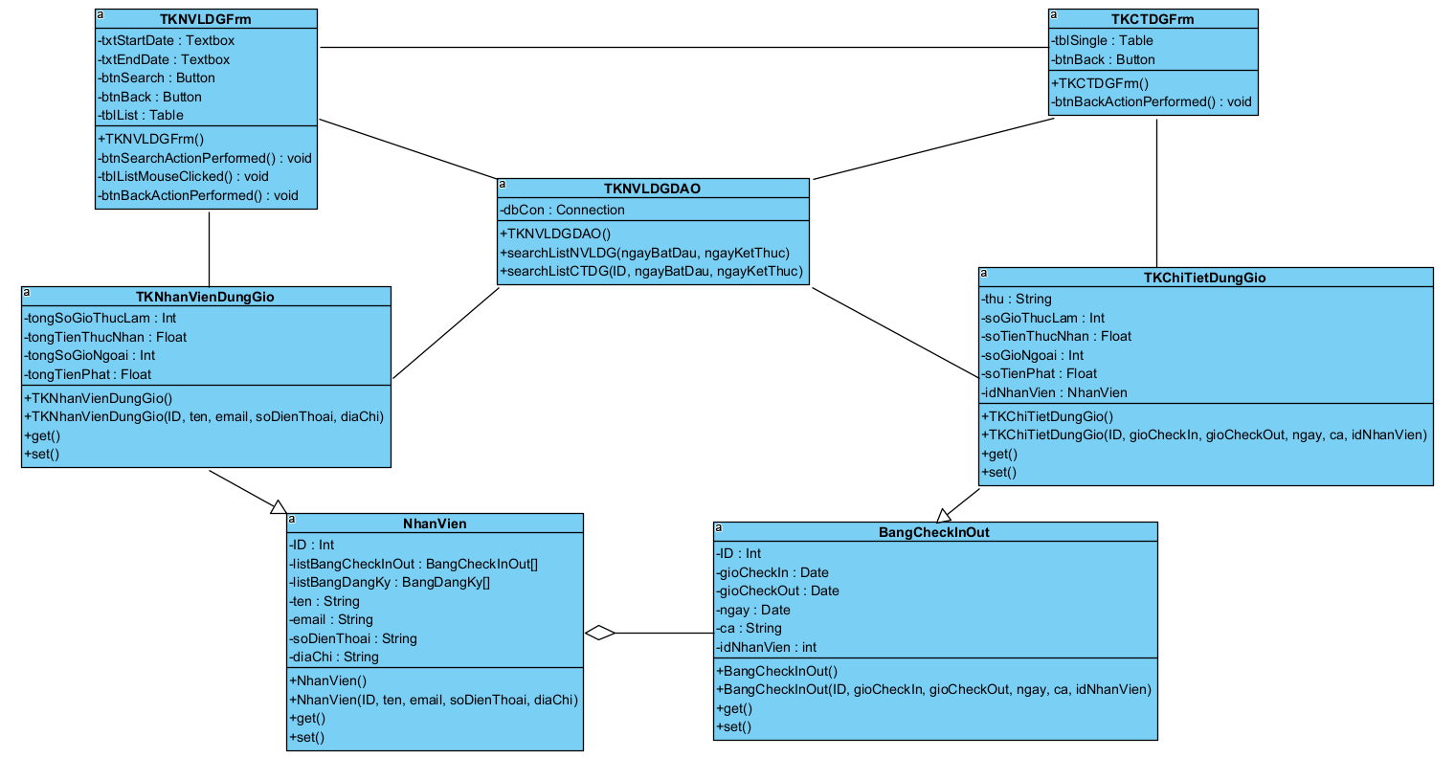

##### Sơ Đồ Tuần Tự Sau Pha Thiết Kế

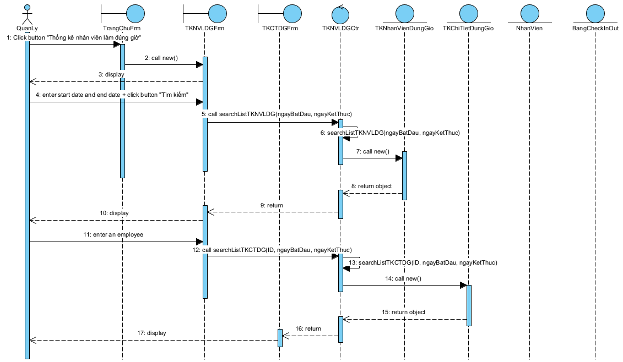

## TÀI LIỆU CÀI ĐẶT VÀ KIỂM THỬ

### Module Đăng Ký Ca Làm Tuần Tới

* Sơ đồ lớp pha thiết kế:



* Giao diện của modul:

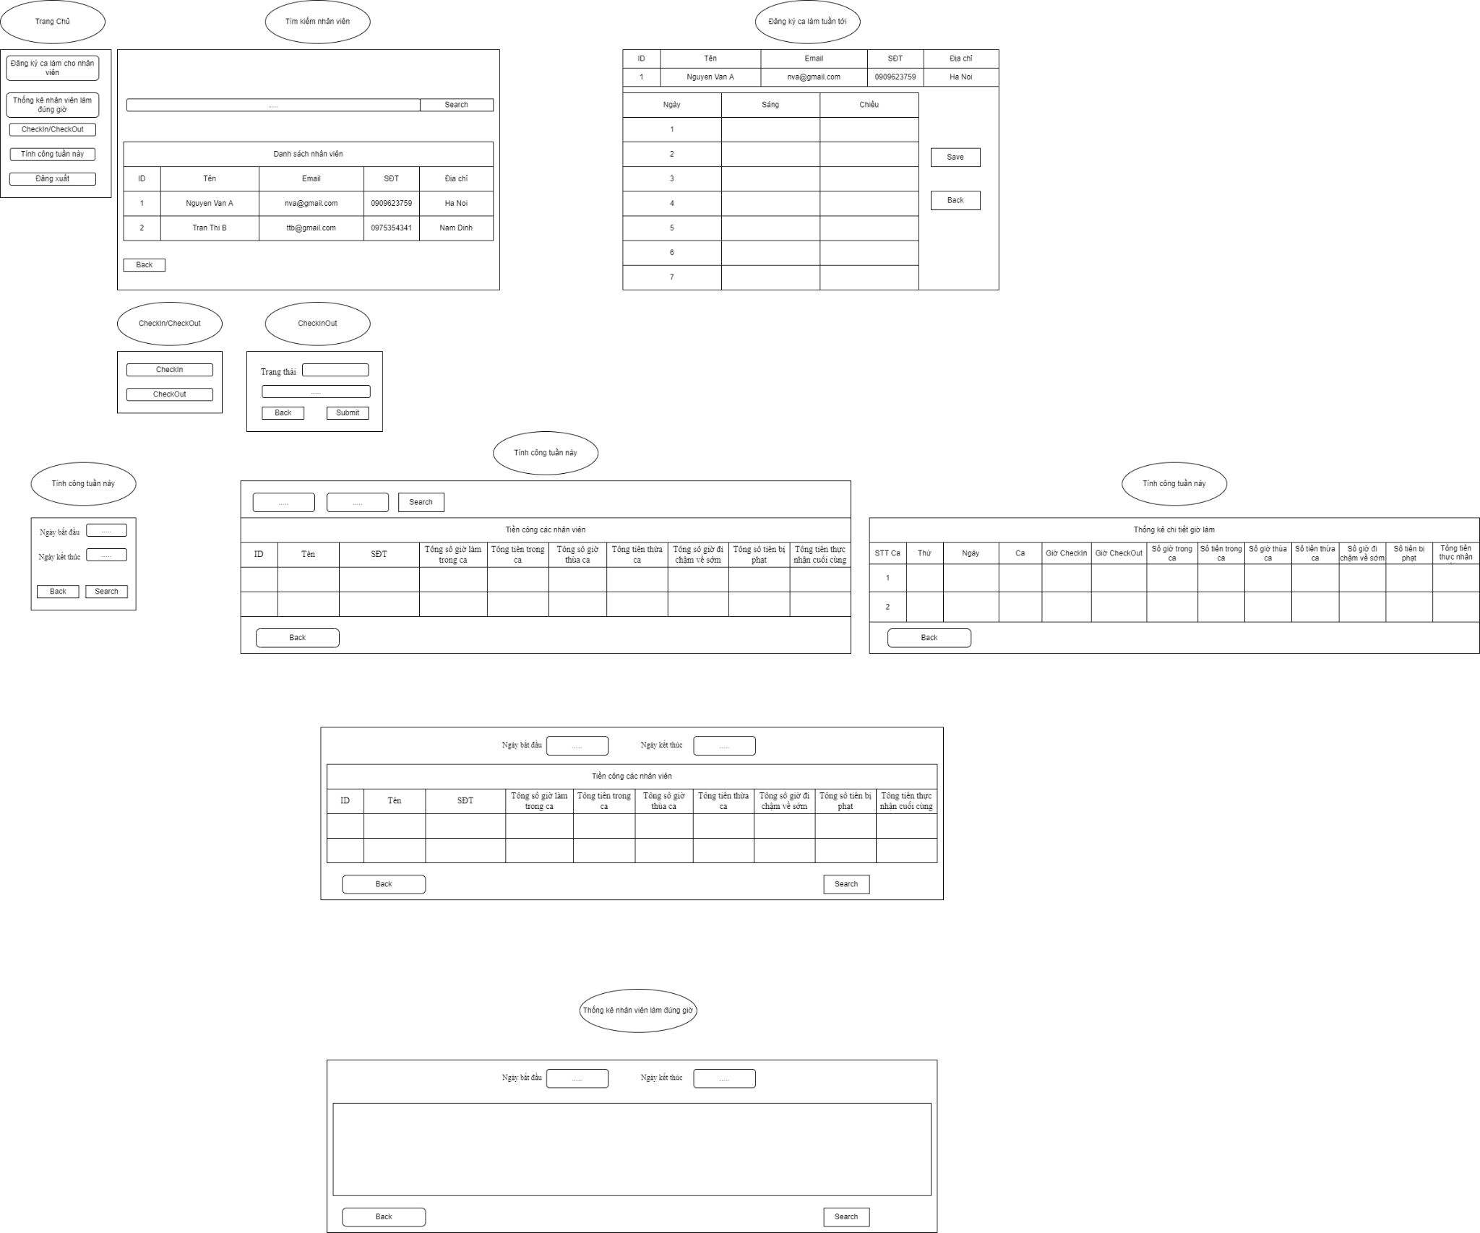



* Lớp NhanVien

|  |
| --- |
| package model;  public class NhanVien {      private int ID;      private String ten;      private String email;      private String soDienThoai;      private String diaChi;  public NhanVien() {      }      public NhanVien(int ID, String ten, String email, String soDienThoai, String diaChi) {          this.ID = ID;          this.ten = ten;          this.email = email;          this.soDienThoai = soDienThoai;          this.diaChi = diaChi;      }      public int getID() {          return ID;      }      public void setID(int ID) {          this.ID = ID;      }      public String getTen() {          return ten;      }      public void setTen(String ten) {          this.ten = ten;      }      public String getEmail() {          return email;      }      public void setEmail(String email) {          this.email = email;      }      public String getSoDienThoai() {          return soDienThoai;      }      public void setSoDienThoai(String soDienThoai) {          this.soDienThoai = soDienThoai;      }      public String getDiaChi() {          return diaChi;      }      public void setDiaChi(String diaChi) {          this.diaChi = diaChi;      }    } |

Lớp BangDangKy

|  |
| --- |
| package model;  import java.util.Date;  public class BangDangKy {  private int id;  private Boolean caSang;  private Boolean caChieu;  private Date ngay;  private Boolean trangThaiChapNhan;    publicBangDangKy();  public BangDangKy(int id, Boolean caSang, Boolean caToi, Date ngay, Boolean trangThaiChapNhan) {  this.id = id;  this.caSang = caSang;  this.caToi = caToi;  this.ngay = ngay;  this.trangThaiChapNhan = trangThaiChapNhan;  }  public int getId() {  return id;  }    public Boolean getCaSang() {  return caSang;  }  public Boolean getCaChieu() {  return caChieu;  }  public Date getNgay() {  return ngay;  }  public Boolean getTrangThaiChapNhan() {  return trangThaiChapNhan;  }  public void setId(int id) {  this.id = id;  }  public void setCaSang(Boolean caSang) {  this.caSang = caSang;  }  public void setCaChieu(Boolean caChieu) {  this.caChieu = caChieu;  }  public void setNgay(Date ngay) {  this.ngay = ngay;  }  public void setTrangThaiChapNhan(Boolean trangThaiChapNhan) {  this.trangThaiChapNhan = trangThaiChapNhan;  }  } |

Kiểm thử

Lập kế hoạch (Test Plan)\

|  |  |  |
| --- | --- | --- |
| STT | Module/Chức năng | Test case |
| 1 | Đăng ký ca làm tuần tới | Đăng ký ca làm cho nhân viên không tồn tại |
| 2 | Đăng ký ca làm cho nhân viên đã đăng ký ca làm |
| 3 | Đăng ký ca làm cho nhân viên chưa đăng ký ca làm |

* + 1. Lập kế hoạch (Test Plan)

|  |  |  |
| --- | --- | --- |
| STT | Module/Chức năng | Test case |
| 1 | Đăng ký ca làm tuần tới | Đăng ký ca làm cho nhân viên chưa đăng ký ca làm |
| 2 | Đăng ký ca làm cho nhân viên đã đăng ký ca làm |
| 3 | Đăng ký ca làm cho nhân viên không tồn tại |

* Trường hợp kiểm thử số 1: Đăng ký ca làm cho nhân viên chưa đăng ký

CSDL trước khi kiểm thử:

tblEmployee

|  |  |  |  |  |  |
| --- | --- | --- | --- | --- | --- |
| id | tblNhaHangId | ten | email | soDienThoai | diaChi |
| 1 | 1 | Nguyen Minh Phuong | phuong@gmail.com | 0383009191 | Ha Noi |
| 2 | 1 | Do Thi Thu Thao | thao@gmail.com | 0383009192 | Tuyen Quang |
| 4 | 1 | Ngo Thi Thom | thom@gmail.com | 0383009193 | Ha Noi |
| 5 | 1 | Tran Trung Duc | duc@gmail.com | 0383009194 | Thai Binh |

tblBangDangKy

|  |  |  |  |  |  |
| --- | --- | --- | --- | --- | --- |
| id | tblNhanVienId | caSang | caChieu | ngay | trangThaiChapNhan |

Kịch bản kiểm thử và kết quả mong đợi:

|  |  |  |
| --- | --- | --- |
| STT | Kịch bản | Kết quả mong đợi |
| 1 | Click vào chức năng Đăng ký ca làm tuần tới trên giao diện trang chủ | Giao diện tìm nhân viên hiện lên với ô nhập tên nhân viên và nút tìm kiếm |
| 2 | Nhập tên nhân viên:   * name = Duc   Nhấn nút submit | Hiện ra danh sách gồm 1 nhân viên:  Tran Trung Duc |
| 3 | Nhấn vào Duc có MNV = 5 | Giao diện đăng ký ca làm tuần tới cho nhân viên MNV =5 hiện lên bao gồm: thông tin nhân viên: mã nhân viên, tên, địa chỉ, số điện thoại, email và 1 bảng có 7 dòng tương ứng 7 ngày của tuần tới, mỗi dòng có 2 ô chọn tương ứng với ca sáng hoặc tối và button lưu |
| 4 | Chọn các checkbox:  T2: ca sáng  T3: ca sáng  Nhấn nút Lưu | Thông báo hiện ra: Lưu thành công |
| 5 | Nhấn nút OK của thông báo | Quay về giao diện trang chủ |

CSDL sau khi Test:

tblNhanVien

|  |  |  |  |  |  |
| --- | --- | --- | --- | --- | --- |
| id | tblRestaurantId | name | email | phoneNumber | address |
| 1 | 1 | Nguyen Minh Phuong | phuong@gmail.com | 0383009191 | Ha Noi |
| 2 | 1 | Do Thi Thu Thao | thao@gmail.com | 0383009192 | Tuyen Quang |
| 4 | 1 | Ngo Thi Thom | thom@gmail.com | 0383009193 | Ha Noi |
| 5 | 1 | Tran Trung Duc | duc@gmail.com | 0383009194 | Thai Binh |

tblBangDangKy

|  |  |  |  |  |  |
| --- | --- | --- | --- | --- | --- |
| id | tblNhanVienId | caSang | caChieu | ngay | trangThaiChapNhan |
| 1 | 4 | 1 | 0 | 2022-05-09 | 0 |
| 2 | 4 | 1 | 0 | 2022-05-10 | 0 |
| 3 | 4 | 0 | 0 | 2022-05-11 | 0 |
| 4 | 4 | 0 | 0 | 2022-05-12 | 0 |
| 5 | 4 | 0 | 0 | 2022-05-13 | 0 |
| 6 | 4 | 0 | 0 | 2022-05-14 | 0 |
| 7 | 4 | 0 | 0 | 2022-05-15 | 0 |

* Trường hợp kiểm thử số 2: Đăng ký ca làm cho nhân viên đã đăng ký ca làm

Cơ sở dữ liệu trước khi kiểm thử:

tblNhanVien

|  |  |  |  |  |  |
| --- | --- | --- | --- | --- | --- |
| id | tblNhaHangId | ten | email | soDienThoai | diaChi |
| 1 | 1 | Nguyen Minh Phuong | phuong@gmail.com | 0383009191 | Ha Noi |
| 2 | 1 | Do Thi Thu Thao | thao@gmail.com | 0383009192 | Tuyen Quang |
| 4 | 1 | Ngo Thi Thom | thom@gmail.com | 0383009193 | Ha Noi |
| 5 | 1 | Tran Trung Duc | duc@gmail.com | 0383009194 | Thai Binh |

tblBangDangKy

|  |  |  |  |  |  |
| --- | --- | --- | --- | --- | --- |
| id | tblNhanVienId | caSang | caChieu | ngay | trangThaiChapNhan |
| 1 | 4 | 1 | 0 | 2022-05-09 | 0 |
| 2 | 4 | 1 | 0 | 2022-05-10 | 0 |
| 3 | 4 | 0 | 0 | 2022-05-11 | 0 |
| 4 | 4 | 0 | 0 | 2022-05-12 | 0 |
| 5 | 4 | 0 | 0 | 2022-05-13 | 0 |
| 6 | 4 | 0 | 0 | 2022-05-14 | 0 |
| 7 | 4 | 0 | 0 | 2022-05-15 | 0 |

Kịch bản kiểm thử và kết quả mong đợi:

|  |  |  |
| --- | --- | --- |
| STT | Kịch bản | Kết quả mong đợi |
| 1 | Click vào chức năng Đăng ký ca làm tuần tới trên giao diện trang chủ | Giao diện tìm nhân viên hiện lên với ô nhập tên nhân viên và nút tìm kiếm |
| 2 | Nhập tên nhân viên:   * name = Duc   Nhấn nút submit | Hiện ra danh sách gồm 1 nhân viên:  Tran Trung Duc |
| 3 | Nhấn vào Duc có MNV = 5 | Giao diện đăng ký ca làm tuần tới cho nhân viên MNV = 5 hiện lên bao gồm: thông tin nhân viên: mã nhân viên, tên, địa chỉ, số điện thoại, email và 1 bảng có 7 dòng tương ứng 7 ngày của tuần tới, mỗi dòng có 2 ô chọn tương ứng với ca sáng hoặc tối đã được chọn checkbox, và button lưu tất cả bị disable |

CSDL sau khi Test:

tblNhanVien

|  |  |  |  |  |  |
| --- | --- | --- | --- | --- | --- |
| id | tblNhaHangId | ten | email | soDienThoai | address |
| 1 | 1 | Nguyen Minh Phuong | phuong@gmail.com | 0383009191 | Ha Noi |
| 2 | 1 | Do Thi Thu Thao | thao@gmail.com | 0383009192 | Tuyen Quang |
| 4 | 1 | Ngo Thi Thom | thom@gmail.com | 0383009193 | Ha Noi |
| 5 | 1 | Tran Trung Duc | duc@gmail.com | 0383009194 | Thai Binh |

tblBangDangKy

|  |  |  |  |  |  |
| --- | --- | --- | --- | --- | --- |
| id | tblNhanVienId | caSang | caChieu | ngay | trangThaiChapNhan |
| 1 | 4 | 1 | 0 | 2022-05-09 | 0 |
| 2 | 4 | 1 | 0 | 2022-05-10 | 0 |
| 3 | 4 | 0 | 0 | 2022-05-11 | 0 |
| 4 | 4 | 0 | 0 | 2022-05-12 | 0 |
| 5 | 4 | 0 | 0 | 2022-05-13 | 0 |
| 6 | 4 | 0 | 0 | 2022-05-14 | 0 |
| 7 | 4 | 0 | 0 | 2022-05-15 | 0 |

* Trường hợp kiểm thử số 3: Đăng ký ca làm cho nhân viên không tồn tại

Cơ sở dữ liệu trước khi kiểm thử:

tblNhanVien

|  |  |  |  |  |  |
| --- | --- | --- | --- | --- | --- |
| id | tblNhaHangId | ten | email | soDienThoai | diaChi |
| 1 | 1 | Nguyen Minh Phuong | phuong@gmail.com | 0383009191 | Ha Noi |
| 2 | 1 | Do Thi Thu Thao | thao@gmail.com | 0383009192 | Tuyen Quang |
| 4 | 1 | Ngo Thi Thom | thom@gmail.com | 0383009193 | Ha Noi |
| 5 | 1 | Tran Trung Duc | duc@gmail.com | 0383009194 | Thai Binh |

tblBangDangKy

|  |  |  |  |  |  |
| --- | --- | --- | --- | --- | --- |
| id | tblNhanVienId | caSang | caChieu | ngay | trangThaiChapNhan |
| 1 | 4 | 1 | 0 | 2022-05-09 | 0 |
| 2 | 4 | 1 | 0 | 2022-05-10 | 0 |
| 3 | 4 | 0 | 0 | 2022-05-11 | 0 |
| 4 | 4 | 0 | 0 | 2022-05-12 | 0 |
| 5 | 4 | 0 | 0 | 2022-05-13 | 0 |
| 6 | 4 | 0 | 0 | 2022-05-14 | 0 |
| 7 | 4 | 0 | 0 | 2022-05-15 | 0 |

Kịch bản kiểm thử và kết quả mong đợi:

|  |  |  |
| --- | --- | --- |
| STT | Kịch bản | Kết quả mong đợi |
| 1 | Click vào chức năng Đăng ký ca làm tuần tới trên giao diện trang chủ | Giao diện tìm nhân viên hiện lên với ô nhập tên nhân viên và nút tìm kiếm |
| 2 | Nhập tên nhân viên:   * name = Duc   Nhấn nút submit | Hiện ra danh sách trống không có nhân viên nào |

CSDL sau khi Test:

tblNhanVien

|  |  |  |  |  |  |
| --- | --- | --- | --- | --- | --- |
| id | tblNhaHangId | ten | email | soDienThoai | diaChi |
| 1 | 1 | Nguyen Minh Phuong | phuong@gmail.com | 0383009191 | Ha Noi |
| 2 | 1 | Do Thi Thu Thao | thao@gmail.com | 0383009192 | Tuyen Quang |
| 4 | 1 | Ngo Thi Thom | thom@gmail.com | 0383009193 | Ha Noi |
| 5 | 1 | Tran Trung Duc | duc@gmail.com | 0383009194 | Thai Binh |

tblBangDangKy

|  |  |  |  |  |  |
| --- | --- | --- | --- | --- | --- |
| id | tblNhanVienId | caSang | caChieu | ngay | trangThaiChapNhan |
| 1 | 4 | 1 | 0 | 2022-05-09 | 0 |
| 2 | 4 | 1 | 0 | 2022-05-10 | 0 |
| 3 | 4 | 0 | 0 | 2022-05-11 | 0 |
| 4 | 4 | 0 | 0 | 2022-05-12 | 0 |
| 5 | 4 | 0 | 0 | 2022-05-13 | 0 |
| 6 | 4 | 0 | 0 | 2022-05-14 | 0 |
| 7 | 4 | 0 | 0 | 2022-05-15 | 0 |

### Modul Checkin/Checkout

* Sơ đồ lớp pha thiết kế



* Giao diện của modul

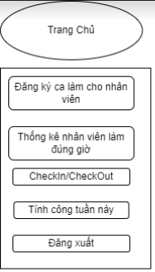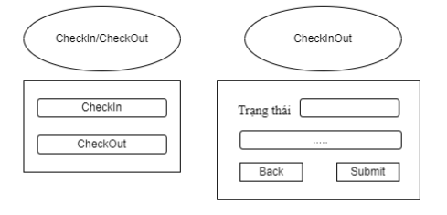

Lớp NhanVien

|  |
| --- |
| package model;  public class NhanVien {      private int ID;      private String ten;      private String email;      private String soDienThoai;      private String diaChi;  public NhanVien() {      }      public NhanVien(int ID, String ten, String email, String soDienThoai, String diaChi) {          this.ID = ID;          this.ten = ten;          this.email = email;          this.soDienThoai = soDienThoai;          this.diaChi = diaChi;      }      public int getID() {          return ID;      }      public void setID(int ID) {          this.ID = ID;      }      public String getTen() {          return ten;      }      public void setTen(String ten) {          this.ten = ten;      }      public String getEmail() {          return email;      }      public void setEmail(String email) {          this.email = email;      }      public String getSoDienThoai() {          return soDienThoai;      }      public void setSoDienThoai(String soDienThoai) {          this.soDienThoai = soDienThoai;      }      public String getDiaChi() {          return diaChi;      }      public void setDiaChi(String diaChi) {          this.diaChi = diaChi;      }    } |

LopBangCheckInOut

|  |
| --- |
| package model;  public class BangCheckInOut {      private int id;      private int tblNhanVien;      private Date gioCheckIn;      private Date gioCheckOut;      private Date ngay;      private String ca;      public BangCheckInOut() {      }      public BangCheckInOut(int id, int tblNhanVien, Date gioCheckIn, Date gioCheckOut, Date ngay, String ca) {          this.id = id;          this.tblNhanVien = tblNhanVien;          this.gioCheckIn = gioCheckIn;          this.gioCheckOut = gioCheckOut;          this.ngay = ngay;          this.ca = ca;      }      public int getId() {          return id;      }      public void setId(int id) {          this.id = id;      }      public int getTblNhanVien() {          return tblNhanVien;      }      public void setTblNhanVien(int tblNhanVien) {          this.tblNhanVien = tblNhanVien;      }      public Date getGioCheckIn() {          return gioCheckIn;      }      public void setGioCheckIn(Date gioCheckIn) {          this.gioCheckIn = gioCheckIn;      }      public Date getGioCheckOut() {          return gioCheckOut;      }      public void setGioCheckOut(Date gioCheckOut) {          this.gioCheckOut = gioCheckOut;      }      public Date getNgay() {          return ngay;      }      public void setNgay(Date ngay) {          this.ngay = ngay;      }      public String getCa() {          return ca;      }      public void setCa(String ca) {          this.ca = ca;      }  } |

Kiểm thử

Lập kế hoạch (Test Plan)

|  |  |  |
| --- | --- | --- |
| STT | Module/Chức năng | Test case |
| 1 | CheckIn | CheckIn cho một nhân viên có trong CSDL |
| 2 |  | CheckIn cho một nhân viên chưa có trong CSDL |
| 3 | CheckOut | CheckOut cho một nhân viên có trong CSDL |
| 4 | CheckOut cho một nhân viên chưa có trong CSDL |

Trường hợp kiểm thử số 1: CheckIn cho một nhân viên có trong CSDL

Cơ sở dữ liệu trước khi kiểm thử:

tblNhanVien

|  |  |  |  |  |  |
| --- | --- | --- | --- | --- | --- |
| id | tblNhaHangId | ten | email | soDienThoai | diaChi |
| 1 | 1 | Nguyen Minh Phuong | phuong@gmail.com | 0383009191 | Ha Noi |
| 2 | 1 | Do Thi Thu Thao | thao@gmail.com | 0383009192 | Tuyen Quang |
| 3 | 1 | Ngo Thi Thom | thom@gmail.com | 0383009193 | Ha Noi |
| 4 | 1 | Tran Trung Duc | duc@gmail.com | 0383009194 | Thai Binh |

tblBangCheckInOut

|  |  |  |  |  |  |
| --- | --- | --- | --- | --- | --- |
| id | tblNhanVienId | gioCheckIn | gioCheckOut | ngay | ca |

Kịch bản kiểm thử và kết quả mong đợi:

|  |  |  |
| --- | --- | --- |
| STT | Kịch bản | Kết quả mong đợi |
| 1 | Click vào chức năng checkIn trên giao diện trang chủ | Giao diện nhập mã nhân viên hiện lên với ô nhập mã nhân viên và nút submit |
| 2 | Nhập mã nhân viên:   * MNV = 3   Nhấn nút submit | Thông báo hiện ra: Mã nhân viên 3 Checkin thành công |
| 3 | Nhấn nút OK của thông báo | Quay về giao diện trang chủ |

CSDL sau khi Test:

tblNhanVien

|  |  |  |  |  |  |
| --- | --- | --- | --- | --- | --- |
| id | tblNhaHangId | ten | email | soDienThoai | diaChi |
| 1 | 1 | Nguyen Minh Phuong | phuong@gmail.com | 0383009191 | Ha Noi |
| 2 | 1 | Do Thi Thu Thao | thao@gmail.com | 0383009192 | Tuyen Quang |
| 3 | 1 | Ngo Thi Thom | thom@gmail.com | 0383009193 | Ha Noi |
| 4 | 1 | Tran Trung Duc | duc@gmail.com | 0383009194 | Thai Binh |

tblBangCheckInOut

|  |  |  |  |  |  |
| --- | --- | --- | --- | --- | --- |
| id | tblNhanVienId | gioCheckIn | gioCheckOut | ngay | ca |
| 1 | 3 | 20:59:29.2560000 | null | 2022-07-018 | 0 |

Trường hợp kiểm thử số 2: CheckIn cho một nhân viên chưa có trong CSDL

Cơ sở dữ liệu trước khi kiểm thử:

tblNhanVien

|  |  |  |  |  |  |
| --- | --- | --- | --- | --- | --- |
| id | tblNhaHangId | ten | email | soDienThoai | diaChi |
| 1 | 1 | Nguyen Minh Phuong | phuong@gmail.com | 0383009191 | Ha Noi |
| 2 | 1 | Do Thi Thu Thao | thao@gmail.com | 0383009192 | Tuyen Quang |
| 3 | 1 | Ngo Thi Thom | thom@gmail.com | 0383009193 | Ha Noi |
| 4 | 1 | Tran Trung Duc | duc@gmail.com | 0383009194 | Thai Binh |

tblBangCheckInOut

|  |  |  |  |  |  |
| --- | --- | --- | --- | --- | --- |
| id | tblNhanVienId | gioCheckIn | gioCheckOut | ngay | ca |
| 1 | 3 | 20:59:29.2560000 | null | 2022-07-18 | 0 |

Kịch bản kiểm thử và kết quả mong đợi:

|  |  |  |
| --- | --- | --- |
| STT | Kịch bản | Kết quả mong đợi |
| 1 | Click vào chức năng checkIn trên giao diện trang chủ | Giao diện nhập mã nhân viên hiện lên với ô nhập mã nhân viên và nút submit |
| 2 | Nhập mã nhân viên:   * MNV = 10   Nhấn nút submit | Thông báo hiện ra: không tìm thấy mã nhân viên 10 |
| 3 | Nhấn nút OK của thông báo | Quay về giao diện nhập mã nhân viên với ô nhập mã nhân viên và nút submit |

CSDL sau khi Test:

tblNhanVien

|  |  |  |  |  |  |
| --- | --- | --- | --- | --- | --- |
| id | tblNhaHangId | ten | email | soDienThoai | diaChi |
| 1 | 1 | Nguyen Minh Phuong | phuong@gmail.com | 0383009191 | Ha Noi |
| 2 | 1 | Do Thi Thu Thao | thao@gmail.com | 0383009192 | Tuyen Quang |
| 3 | 1 | Ngo Thi Thom | thom@gmail.com | 0383009193 | Ha Noi |
| 4 | 1 | Tran Trung Duc | duc@gmail.com | 0383009194 | Thai Binh |

tblBangCheckInOut

|  |  |  |  |  |  |
| --- | --- | --- | --- | --- | --- |
| id | tblNhanVienId | gioCheckIn | gioCheckOut | ngay | ca |
| 1 | 3 | 20:59:29.2560000 | null | 2022-07-18 | 0 |

Trường hợp kiểm thử số 3: CheckOut cho một nhân viên có trong CSDL

Cơ sở dữ liệu trước khi kiểm thử:

tblNhanVien

|  |  |  |  |  |  |
| --- | --- | --- | --- | --- | --- |
| id | tblNhaHangId | ten | email | soDienThoai | diaChi |
| 1 | 1 | Nguyen Minh Phuong | phuong@gmail.com | 0383009191 | Ha Noi |
| 2 | 1 | Do Thi Thu Thao | thao@gmail.com | 0383009192 | Tuyen Quang |
| 3 | 1 | Ngo Thi Thom | thom@gmail.com | 0383009193 | Ha Noi |
| 4 | 1 | Tran Trung Duc | duc@gmail.com | 0383009194 | Thai Binh |

tblBangCheckInOut

|  |  |  |  |  |  |
| --- | --- | --- | --- | --- | --- |
| id | tblNhanVienId | gioCheckIn | gioCheckOut | ngay | ca |
| 1 | 3 | 20:59:29.2560000 | null | 2022-07-18 | 0 |

Kịch bản kiểm thử và kết quả mong đợi:

|  |  |  |
| --- | --- | --- |
| STT | Kịch bản | Kết quả mong đợi |
| 1 | Click vào chức năng checkOut trên giao diện trang chủ | Giao diện nhập mã nhân viên hiện lên với ô nhập mã nhân viên và nút submit |
| 2 | Nhập mã nhân viên:   * MNV = 3   Nhấn nút submit | Thông báo hiện ra: CheckOut thành công  Nhân viên: Ngo Thi Thom  Giờ checkIn: 20:59:29.2560000 |
| 3 | Nhấn nút OK của thông báo | Quay về giao diện trang chủ |

CSDL sau khi Test:

tblNhanVien

|  |  |  |  |  |  |
| --- | --- | --- | --- | --- | --- |
| id | tblNhaHangId | ten | email | soDienThoai | diaChi |
| 1 | 1 | Nguyen Minh Phuong | phuong@gmail.com | 0383009191 | Ha Noi |
| 2 | 1 | Do Thi Thu Thao | thao@gmail.com | 0383009192 | Tuyen Quang |
| 3 | 1 | Ngo Thi Thom | thom@gmail.com | 0383009193 | Ha Noi |
| 4 | 1 | Tran Trung Duc | duc@gmail.com | 0383009194 | Thai Binh |

tblBangCheckInOut

|  |  |  |  |  |  |
| --- | --- | --- | --- | --- | --- |
| id | tblNhanVienId | gioCheckIn | gioCheckOut | ngay | ca |
| 1 | 3 | 20:59:29.2560000 | 00:00:29.2560000 | 2022-07-18 | 0 |

Trường hợp kiểm thử số 4: CheckOut cho một nhân viên chưa có trong CSDL

Cơ sở dữ liệu trước khi kiểm thử:

tblNhanVien

|  |  |  |  |  |  |
| --- | --- | --- | --- | --- | --- |
| id | tblNhaHangId | ten | email | soDienThoai | diaChi |
| 1 | 1 | Nguyen Minh Phuong | phuong@gmail.com | 0383009191 | Ha Noi |
| 2 | 1 | Do Thi Thu Thao | thao@gmail.com | 0383009192 | Tuyen Quang |
| 3 | 1 | Ngo Thi Thom | thom@gmail.com | 0383009193 | Ha Noi |
| 4 | 1 | Tran Trung Duc | duc@gmail.com | 0383009194 | Thai Binh |

tblBangCheckInOut

|  |  |  |  |  |  |
| --- | --- | --- | --- | --- | --- |
| id | tblNhanVienId | gioCheckIn | gioCheckOut | ngay | ca |
| 1 | 3 | 20:59:29.2560000 | 0 | 2022-07-18 | 0 |

Kịch bản kiểm thử và kết quả mong đợi:

|  |  |  |
| --- | --- | --- |
| STT | Kịch bản | Kết quả mong đợi |
| 1 | Click vào chức năng checkOut trên giao diện trang chủ | Giao diện nhập mã nhân viên hiện lên với ô nhập mã nhân viên và nút submit |
| 2 | Nhập mã nhân viên:   * MNV = 7   Nhấn nút submit | Thông báo hiện ra: không tìm thấy mã nhân viên = 7 |
| 3 | Nhấn nút OK của thông báo | Quay về giao diện nhập mã nhân viên với ô nhập mã nhân viên và nút submit |

CSDL sau khi Test:

tblNhanVien

|  |  |  |  |  |  |
| --- | --- | --- | --- | --- | --- |
| id | tblNhaHangId | ten | email | soDienThoai | diaChi |
| 1 | 1 | Nguyen Minh Phuong | phuong@gmail.com | 0383009191 | Ha Noi |
| 2 | 1 | Do Thi Thu Thao | thao@gmail.com | 0383009192 | Tuyen Quang |
| 3 | 1 | Ngo Thi Thom | thom@gmail.com | 0383009193 | Ha Noi |
| 4 | 1 | Tran Trung Duc | duc@gmail.com | 0383009194 | Thai Binh |

tblBangCheckInOut

|  |  |  |  |  |  |
| --- | --- | --- | --- | --- | --- |
| id | tblNhanVienId | gioCheckIn | gioCheckOut | ngay | ca |
| 1 | 3 | 20:59:29.2560000 | 0 | 2022-07-18 | 0 |

### Module Tính Công Tuần Này



* Giao diện modulo:

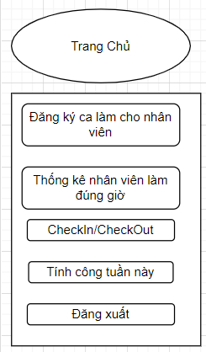 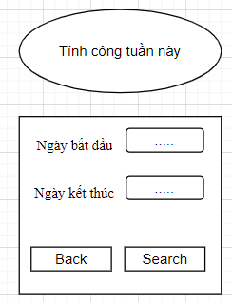

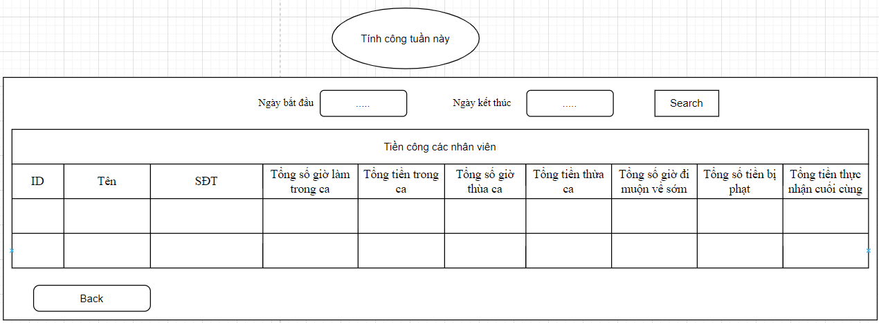

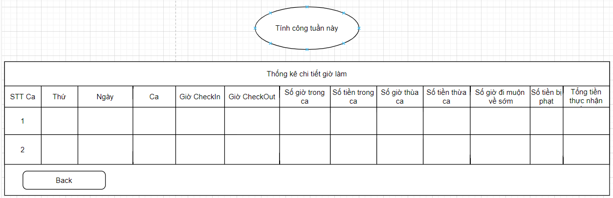

* Kiểm thử:

|  |  |  |
| --- | --- | --- |
| STT | Module/Chức năng | Test case |
| 1 | Tính công theo tuần | Thống kê với khoảng thời gian không có data trong CSDL |
| 2 | Thống kê với ngày bắt đầu đúng bằng ngày nhân viên làm việc |
| 3 | Thống kê với ngày nhân viên làm việc trong khoảng ngày bắt đầu và ngày kết thúc |

**Trường hợp kiểm thử số 1: Thống kê với khoảng thời gian không có data trong CSDL**

Cơ sở dữ liệu trước khi kiểm thử:

tblNhanVien

|  |  |  |  |  |  |
| --- | --- | --- | --- | --- | --- |
| id | tblNhaHangId | ten | email | soDienThoai | diaChi |
| 1 | 1 | Nguyen Minh Phuong | phuong@gmail.com | 0383009191 | Ha Noi |
| 2 | 1 | Do Thi Thu Thao | thao@gmail.com | 0383009192 | Tuyen Quang |
| 4 | 1 | Ngo Thi Thom | thom@gmail.com | 0383009193 | Ha Noi |
| 5 | 1 | Tran Trung Duc | duc@gmail.com | 0383009194 | Thai Binh |

tblBangCheckInOut

|  |  |  |  |  |  |
| --- | --- | --- | --- | --- | --- |
| id | tblNhanVienId | gioCheckIn | gioCheckOut | ngay | ca |
| 4 | 2 | 15:59:00.2560000 | 00:00:00.2560000 | 2022-04-09 | 2 |
| 5 | 2 | 15:59:01.2560000 | 00:00:00.2560000 | 2022-04-10 | 2 |

Kịch bản kiểm thử và kết quả mong đợi:

|  |  |  |
| --- | --- | --- |
| STT | Kịch bản | Kết quả mong đợi |
| 1 | Quản lý click vào chức năng Tính công tuần này trên giao diện trang chủ | Giao diện Tính công tuần hiện lên với 2 ô nhập Ngày bắt đầu, Ngày kết thúc và nút Search |
| 2 | Quản lý nhập  Ngày bắt đầu: 12-04-2022  Ngày kết thúc: 20-04-2022 | Thông báo hiện ra: Không có nhân viên nào trong khoảng thời gian thống kê |

**Cơ sở dữ liệu sau khi kiểm thử: Không có sự thay đổi**

**Trường hợp kiểm thử số 2: Thống kê với ngày bắt đầu đúng bằng ngày nhân viên làm việc**

Cơ sở dữ liệu trước khi kiểm thử:

tblNhanVien

|  |  |  |  |  |  |
| --- | --- | --- | --- | --- | --- |
| ID | tblNhaHangId | ten | email | soDienThoai | diaChi |
| 1 | 1 | Nguyen Minh Phuong | phuong@gmail.com | 0383009191 | Ha Noi |
| 2 | 1 | Do Thi Thu Thao | thao@gmail.com | 0383009192 | Tuyen Quang |
| 4 | 1 | Ngo Thi Thom | thom@gmail.com | 0383009193 | Ha Noi |
| 5 | 1 | Tran Trung Duc | duc@gmail.com | 0383009194 | Thai Binh |

tblBangCheckInOut

|  |  |  |  |  |  |
| --- | --- | --- | --- | --- | --- |
| id | tblNhanVienId | gioCheckIn | gioCheckOut | ngay | ca |
| 4 | 2 | 15:59:00.2560000 | 00:00:00.2560000 | 2022-04-09 | 2 |
| 4 | 2 | 15:59:00.2560000 | 00:00:00.2560000 | 2022-04-10 | 2 |

Kịch bản kiểm thử và kết quả mong đợi:

|  |  |  |
| --- | --- | --- |
| STT | Kịch bản | Kết quả mong đợi |
| 1 | Quản lý click vào chức năng Tính công tuần này  trên giao diện trang chủ | Giao diện Tính công tuần này hiện lên với 2 ô nhập Ngày bắt đầu, Ngày kết thúc và nút Search |
| 2 | Quản lý chọn  Ngày bắt đầu: 09-04-2022  Ngày kết thúc: 18-04-2022 | Danh sách bảng tiền công của tất cả nhân viên hiện ra như bên dưới |
| 3 | Quản lý click chọn dòng nhân viên Ngo Thi Thom | Thống kê chi tiết giờ làm của nhân viên Ngo Thi Thom hiện ra như bên dưới |

Danh sách nhân viên

|  |  |  |  |  |  |  |  |  |
| --- | --- | --- | --- | --- | --- | --- | --- | --- |
| ID | Tên | SĐT | Tổng số giờ làm trong ca | Tổng tiền trong ca | Tổng số giờ thừa ca | Tổng số giờ đi muộn về sớm | Tổng số tiền phạt | Tổng tiền thực nhận cuối cùng |
| 4 | Ngo Thi Thom | 0383009193 | 8 | 240.000 | 0 | 0 | 0 | 240.000 |

Thống kê chi tiết giờ làm của nhân viên Ngo Thi Thom

|  |  |  |  |  |  |  |  |  |  |  |
| --- | --- | --- | --- | --- | --- | --- | --- | --- | --- | --- |
| Thứ | Ngày | Ca | Giờ checkin | Giờ checkout | Số giờ trong ca | Số tiền trong ca | Số giờ thừa ca | Số giờ đi muộn về sớm | Số tiền bị phạt | Tổng tiền thực nhận |
| Bảy | 09/04/2002 | 2 | 16 | 24 | 8 | 240.000 | 0 | 0 | 0 | 240.000 |
| Chủ nhật | 10/04/2022 | 2 | 16 | 24 | 8 | 240.000 | 0 | 0 | 0 | 240.000 |

**Cơ sở dữ liệu sau khi kiểm thử: Không có sự thay đổi**

**Trường hợp kiểm thử số 3: Thống kê với ngày nhân viên làm việc trong khoảng ngày bắt đầu và ngày kết thúc**

Cơ sở dữ liệu trước khi kiểm thử:

tblNhanVien

|  |  |  |  |  |  |
| --- | --- | --- | --- | --- | --- |
| ID | tblNhaHangId | ten | email | soDienThoai | diaChi |
| 1 | 1 | Nguyen Minh Phuong | phuong@gmail.com | 0383009191 | Ha Noi |
| 2 | 1 | Do Thi Thu Thao | thao@gmail.com | 0383009192 | Tuyen Quang |
| 4 | 1 | Ngo Thi Thom | thom@gmail.com | 0383009193 | Ha Noi |
| 5 | 1 | Tran Trung Duc | duc@gmail.com | 0383009194 | Thai Binh |

tblBangCheckInOut

|  |  |  |  |  |  |
| --- | --- | --- | --- | --- | --- |
| id | tblNhanVienId | gioCheckIn | gioCheckOut | ngay | ca |
| 4 | 2 | 15:59:00.2560000 | 00:00:00.2560000 | 2022-04-09 | 2 |
| 2 | 2 | 15:59:00.2560000 | 00:00:00.2560000 | 2022-04-10 | 2 |

Kịch bản kiểm thử và kết quả mong đợi:

|  |  |  |
| --- | --- | --- |
| STT | Kịch bản | Kết quả mong đợi |
| 1 | Quản lý click vào chức năng Tính công tuần này  trên giao diện trang chủ | Giao diện Tính công tuần này hiện lên với 2 ô nhập Ngày bắt đầu, Ngày kết thúc và nút Search |
| 2 | Quản lý chọn  Ngày bắt đầu: 08-04-2022  Ngày kết thúc: 18-04-2022 | Danh sách bảng tiền công của tất cả nhân viên hiện ra như bên dưới |
| 3 | Quản lý click chọn dòng nhân viên Ngo Thi Thom | Thống kê chi tiết giờ làm của nhân viên Ngo Thi Thom hiện ra như bên dưới |

Danh sách nhân viên

|  |  |  |  |  |  |  |  |  |
| --- | --- | --- | --- | --- | --- | --- | --- | --- |
| ID | Tên | SĐT | Tổng số giờ làm trong ca | Tổng tiền trong ca | Tổng số giờ thừa ca | Tổng số giờ đi muộn về sớm | Tổng số tiền phạt | Tổng tiền thực nhận cuối cùng |
| 4 | Ngo Thi Thom | 0383009193 | 8 | 240.000 | 0 | 0 | 0 | 240.000 |
| 2 | Do Thi Thu Thao | 0383009192 | 8 | 240.000 | 0 | 0 | 0 | 240.000 |

Thống kê chi tiết giờ làm của nhân viên Ngo Thi Thom

|  |  |  |  |  |  |  |  |  |  |  |
| --- | --- | --- | --- | --- | --- | --- | --- | --- | --- | --- |
| Thứ | Ngày | Ca | Giờ checkin | Giờ checkout | Số giờ trong ca | Số tiền trong ca | Số giờ thừa ca | Số giờ đi muộn về sớm | Số tiền bị phạt | Tổng tiền thực nhận |
| Bảy | 09/04/2002 | 2 | 16 | 24 | 8 | 240.000 | 0 | 0 | 0 | 240.000 |
| Chủ nhật | 10/04/2022 | 2 | 16 | 24 | 8 | 240.000 | 0 | 0 | 0 | 240.000 |

### Module Thống Kê Nhân Viên Đúng Giờ

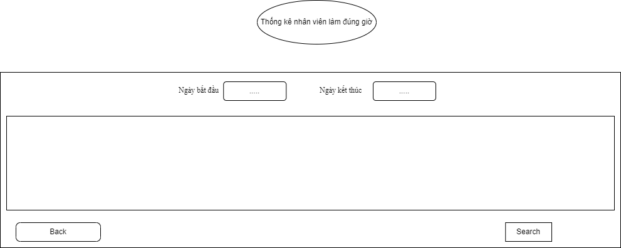

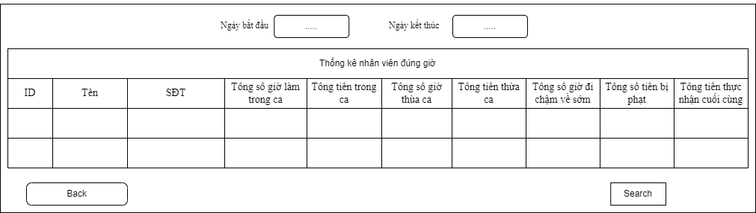

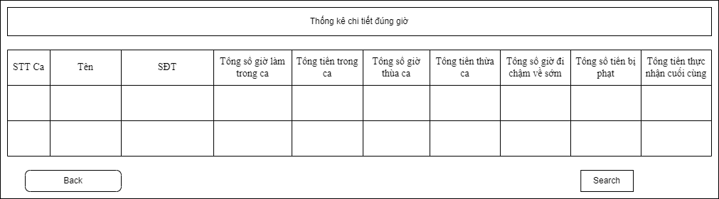

* Sơ đồ chi tiết pha thiết kế



* Kiểm thử:

|  |  |  |
| --- | --- | --- |
| STT | Module/Chức năng | Test case |
| 1 | Thống kê nhân viên đúng giờ | Thống kê với khoảng thời gian không có data trong CSDL |
| 2 | Thống kê với ngày bắt đầu đúng bằng ngày nhân viên làm việc |
| 3 | Thống kê với ngày bắt đầu ngay trên ngày nhân viên làm việc |
| 4 | Thống kê với ngày kết thúc đúng bằng ngày nhân viên làm việc |
| 5 | Thống kê với ngày kết thúc đúng ngay dưới ngày nhân viên làm việc |
| 6 |  | Thống kê với ngày nhân viên làm việc trong khoảng ngày bắt đầu và ngày kết thúc |

Trường hợp kiểm thử số 1: Thống kê với khoảng thời gian không có data trong CSDL

Cơ sở dữ liệu trước khi kiểm thử:

tblNhanVien

|  |  |  |  |  |  |
| --- | --- | --- | --- | --- | --- |
| id | tblNhaHangId | ten | email | soDienThoai | diaChi |
| 1 | 1 | Nguyen Minh Phuong | phuong@gmail.com | 0383009191 | Ha Noi |
| 2 | 1 | Do Thi Thu Thao | thao@gmail.com | 0383009192 | Tuyen Quang |
| 4 | 1 | Ngo Thi Thom | thom@gmail.com | 0383009193 | Ha Noi |
| 5 | 1 | Tran Trung Duc | duc@gmail.com | 0383009194 | Thai Binh |

tblBangCheckInOut

|  |  |  |  |  |  |
| --- | --- | --- | --- | --- | --- |
| id | tblNhanVienId | gioCheckIn | gioCheckOut | ngay | ca |
| 1 | 4 | 15:59:00.2560000 | 00:00:00.2560000 | 2022-04-09 | 2 |
| 1 | 4 | 15:59:00.2560000 | 00:00:00.2560000 | 2022-04-10 | 2 |

Kịch bản kiểm thử và kết quả mong đợi:

|  |  |  |
| --- | --- | --- |
| STT | Kịch bản | Kết quả mong đợi |
| 1 | Quản lý click vào chức năng thống kê nhân viên đúng giờ trên giao diện trang chủ | Giao diện thống kê hiện lên với vùng chọn ngày bắt đầu, ngày kết thúc và nút thống kê |
| 2 | Quản lý chọn  Ngày bắt đầu: 11-04-2022  Ngày kết thúc: 19-04-2022 | Thông báo hiện ra: Không có nhân viên nào trong khoảng thời gian thống kê |

Cơ sở dữ liệu sau khi kiểm thử: Không có sự thay đổi

Trường hợp kiểm thử số 2: Thống kê với ngày bắt đầu đúng bằng ngày nhân viên làm việc

Cơ sở dữ liệu trước khi kiểm thử:

tblNhanVien

|  |  |  |  |  |  |
| --- | --- | --- | --- | --- | --- |
| id | tblNhaHangId | ten | email | soDienThoai | diaChi |
| 1 | 1 | Nguyen Minh Phuong | phuong@gmail.com | 0383009191 | Ha Noi |
| 2 | 1 | Do Thi Thu Thao | thao@gmail.com | 0383009192 | Tuyen Quang |
| 4 | 1 | Ngo Thi Thom | thom@gmail.com | 0383009193 | Ha Noi |
| 5 | 1 | Tran Trung Duc | duc@gmail.com | 0383009194 | Thai Binh |

tblBangCheckInOut

|  |  |  |  |  |  |
| --- | --- | --- | --- | --- | --- |
| id | tblNhanVienId | gioCheckIn | gioCheckOut | ngay | ca |
| 1 | 4 | 15:59:00.2560000 | 00:00:00.2560000 | 2022-04-09 | 2 |
| 1 | 4 | 15:59:00.2560000 | 00:00:00.2560000 | 2022-04-10 | 2 |

Kịch bản kiểm thử và kết quả mong đợi:

|  |  |  |
| --- | --- | --- |
| STT | Kịch bản | Kết quả mong đợi |
| 1 | Quản lý click vào chức năng thống kê nhân viên đúng giờ trên giao diện trang chủ | Giao diện thống kê hiện lên với vùng chọn ngày bắt đầu, ngày kết thúc và nút thống kê |
| 2 | Quản lý chọn  Ngày bắt đầu: 09-04-2022  Ngày kết thúc: 18-04-2022 | Danh sách nhân viên hiện ra như bên dưới |
| 3 | Quản lý click chọn dòng nhân viên Nguyen Minh Phuong | Thống kê checkin/checkout của nhân viên hiện ra như bên dưới |

Danh sách nhân viên

|  |  |  |  |  |  |  |  |
| --- | --- | --- | --- | --- | --- | --- | --- |
| Mã | Tên | SĐT | Tổng số giờ làm | Tổng tiền thực nhận | Tổng số giờ đi muộn | Tổng số giờ về sớm | Tổng số tiền phạt |
| 1 | Nguyen Minh Phuong | 0383009191 | 16 | 3.200.000 | 0 | 0 | 0 |

Thống kê checkin/checkout của nhân viên

|  |  |  |  |  |  |  |  |  |
| --- | --- | --- | --- | --- | --- | --- | --- | --- |
| Thứ | Ngày | Ca | Giờ checkin | Giờ checkout | Số giờ thực làm | Số tiền thực nhận | Số giờ đi chậm về sớm | Số tiền phạt |
| Bảy | 09/04/2002 | 2 | 16 | 24 | 8 | 1.600.000 | 1 | 0 |
| Chủ nhật | 10/04/2022 | 2 | 16 | 24 | 8 | 1.600.000 | 1 | 0 |

Cơ sở dữ liệu sau khi kiểm thử: Không có sự thay đổi

Trường hợp kiểm thử số 3: Thống kê với ngày bắt đầu ngay trên ngày nhân viên làm việc

Cơ sở dữ liệu trước khi kiểm thử:

tblNhanVien

|  |  |  |  |  |  |
| --- | --- | --- | --- | --- | --- |
| id | tblNhaHangId | ten | email | soDienThoai | diaChi |
| 1 | 1 | Nguyen Minh Phuong | phuong@gmail.com | 0383009191 | Ha Noi |
| 2 | 1 | Do Thi Thu Thao | thao@gmail.com | 0383009192 | Tuyen Quang |
| 4 | 1 | Ngo Thi Thom | thom@gmail.com | 0383009193 | Ha Noi |
| 5 | 1 | Tran Trung Duc | duc@gmail.com | 0383009194 | Thai Binh |

tblBangCheckInOut

|  |  |  |  |  |  |
| --- | --- | --- | --- | --- | --- |
| id | tblNhanVienId | gioCheckIn | gioCheckOut | ngay | ca |
| 1 | 4 | 15:59:00.2560000 | 00:00:00.2560000 | 2022-04-09 | 2 |
| 1 | 4 | 15:59:00.2560000 | 00:00:00.2560000 | 2022-04-10 | 2 |

Kịch bản kiểm thử và kết quả mong đợi:

|  |  |  |
| --- | --- | --- |
| STT | Kịch bản | Kết quả mong đợi |
| 1 | Quản lý click vào chức năng thống kê nhân viên đúng giờ trên giao diện trang chủ | Giao diện thống kê hiện lên với vùng chọn ngày bắt đầu, ngày kết thúc và nút thống kê |
| 2 | Quản lý chọn  Ngày bắt đầu: 10-04-2022  Ngày kết thúc: 18-04-2022 | Danh sách nhân viên hiện ra như bên dưới |
| 3 | Quản lý click chọn dòng nhân viên Do Thi Thu Thao | Thống kê checkin/checkout của nhân viên hiện ra như bên dưới |

Danh sách nhân viên

|  |  |  |  |  |  |  |  |
| --- | --- | --- | --- | --- | --- | --- | --- |
| Mã | Tên | SĐT | Tổng số giờ làm | Tổng tiền thực nhận | Tổng số giờ đi muộn | Tổng số giờ về sớm | Tổng số tiền phạt |
| 1 | Do Thi Thu Thao | 0383009192 | 8 | 1.600.000 | 0 | 0 | 0 |

Thống kê checkin/checkout của nhân viên

|  |  |  |  |  |  |  |  |  |
| --- | --- | --- | --- | --- | --- | --- | --- | --- |
| Thứ | Ngày | Ca | Giờ checkin | Giờ checkout | Số giờ thực làm | Số tiền thực nhận | Số giờ đi chậm về sớm | Số tiền phạt |
| Chủ nhật | 10/04/2022 | 2 | 16 | 24 | 8 | 1.600.000 | 1 | 0 |

Cơ sở dữ liệu sau khi kiểm thử: Không có sự thay đổi

Trường hợp kiểm thử số 4: Thống kê với ngày kết thúc đúng bằng ngày nhân viên làm việc

Cơ sở dữ liệu trước khi kiểm thử:

tblNhanVien

|  |  |  |  |  |  |
| --- | --- | --- | --- | --- | --- |
| id | tblNhaHangId | ten | email | soDienThoai | diaChi |
| 1 | 1 | Nguyen Minh Phuong | phuong@gmail.com | 0383009191 | Ha Noi |
| 2 | 1 | Do Thi Thu Thao | thao@gmail.com | 0383009192 | Tuyen Quang |
| 4 | 1 | Ngo Thi Thom | thom@gmail.com | 0383009193 | Ha Noi |
| 5 | 1 | Tran Trung Duc | duc@gmail.com | 0383009194 | Thai Binh |

tblBangCheckInOut

|  |  |  |  |  |  |
| --- | --- | --- | --- | --- | --- |
| id | tblNhanVienId | gioCheckIn | gioCheckOut | ngay | ca |
| 1 | 4 | 15:59:00.2560000 | 00:00:00.2560000 | 2022-04-09 | 2 |
| 1 | 4 | 15:59:00.2560000 | 00:00:00.2560000 | 2022-04-10 | 2 |

Kịch bản kiểm thử và kết quả mong đợi:

|  |  |  |
| --- | --- | --- |
| STT | Kịch bản | Kết quả mong đợi |
| 1 | Quản lý click vào chức năng thống kê nhân viên đúng giờ trên giao diện trang chủ | Giao diện thống kê hiện lên với vùng chọn ngày bắt đầu, ngày kết thúc và nút thống kê |
| 2 | Quản lý chọn  Ngày bắt đầu: 03-04-2022  Ngày kết thúc: 10-04-2022 | Danh sách nhân viên hiện ra như bên dưới |
| 3 | Quản lý click chọn dòng nhân viên Ngo Thi Thom | Thống kê checkin/checkout của nhân viên hiện ra như bên dưới |

Danh sách nhân viên

|  |  |  |  |  |  |  |  |
| --- | --- | --- | --- | --- | --- | --- | --- |
| Mã | Tên | SĐT | Tổng số giờ làm | Tổng tiền thực nhận | Tổng số giờ đi muộn | Tổng số giờ về sớm | Tổng số tiền phạt |
| 1 | Ngo Thi Thom | 0383009193 | 16 | 3.200.000 | 0 | 0 | 0 |

Thống kê checkin/checkout của nhân viên

|  |  |  |  |  |  |  |  |  |
| --- | --- | --- | --- | --- | --- | --- | --- | --- |
| Thứ | Ngày | Ca | Giờ checkin | Giờ checkout | Số giờ thực làm | Số tiền thực nhận | Số giờ đi chậm về sớm | Số tiền phạt |
| Bảy | 09/04/2002 | 2 | 16 | 24 | 8 | 1.600.000 | 1 | 0 |
| Chủ nhật | 10/04/2022 | 2 | 16 | 24 | 8 | 1.600.000 | 1 | 0 |

Cơ sở dữ liệu sau khi kiểm thử: Không có sự thay đổi

Trường hợp kiểm thử số 5: Thống kê với ngày kết thúc đúng ngay dưới ngày nhân viên làm việc

Cơ sở dữ liệu trước khi kiểm thử:

tblNhanVien

|  |  |  |  |  |  |
| --- | --- | --- | --- | --- | --- |
| id | tblNhaHangId | name | email | phoneNumber | address |
| 1 | 1 | Nguyen Minh Phuong | phuong@gmail.com | 0383009191 | Ha Noi |
| 2 | 1 | Do Thi Thu Thao | thao@gmail.com | 0383009192 | Tuyen Quang |
| 4 | 1 | Ngo Thi Thom | thom@gmail.com | 0383009193 | Ha Noi |
| 5 | 1 | Tran Trung Duc | duc@gmail.com | 0383009194 | Thai Binh |

tblBangCheckInOut

|  |  |  |  |  |  |
| --- | --- | --- | --- | --- | --- |
| id | tblNhanVienId | gioCheckIn | gioCheckOut | ngay | ca |
| 1 | 4 | 15:59:00.2560000 | 00:00:00.2560000 | 2022-04-09 | 2 |
| 1 | 4 | 15:59:00.2560000 | 00:00:00.2560000 | 2022-04-10 | 2 |

Kịch bản kiểm thử và kết quả mong đợi:

|  |  |  |
| --- | --- | --- |
| STT | Kịch bản | Kết quả mong đợi |
| 1 | Quản lý click vào chức năng thống kê nhân viên đúng giờ trên giao diện trang chủ | Giao diện thống kê hiện lên với vùng chọn ngày bắt đầu, ngày kết thúc và nút thống kê |
| 2 | Quản lý chọn  Ngày bắt đầu: 03-04-2022  Ngày kết thúc: 09-04-2022 | Danh sách nhân viên hiện ra như bên dưới |
| 3 | Quản lý click chọn dòng nhân viên Tran Trung Duc | Thống kê checkin/checkout của nhân viên hiện ra như bên dưới |

Danh sách nhân viên

|  |  |  |  |  |  |  |  |
| --- | --- | --- | --- | --- | --- | --- | --- |
| Mã | Tên | SĐT | Tổng số giờ làm | Tổng tiền thực nhận | Tổng số giờ đi muộn | Tổng số giờ về sớm | Tổng số tiền phạt |
| 1 | Tran Trung Duc | 0383009194 | 8 | 1.600.000 | 0 | 0 | 0 |

Thống kê checkin/checkout của nhân viên

|  |  |  |  |  |  |  |  |  |
| --- | --- | --- | --- | --- | --- | --- | --- | --- |
| Thứ | Ngày | Ca | Giờ checkin | Giờ checkout | Số giờ thực làm | Số tiền thực nhận | Số giờ đi chậm về sớm | Số tiền phạt |
| Bảy | 09/04/2002 | 2 | 16 | 24 | 8 | 1.600.000 | 1 | 0 |

Cơ sở dữ liệu sau khi kiểm thử: Không có sự thay đổi

Trường hợp kiểm thử số 6: Thống kê với ngày nhân viên làm việc trong khoảng ngày bắt đầu và ngày kết thúc

Cơ sở dữ liệu trước khi kiểm thử:

tblNhanVien

|  |  |  |  |  |  |
| --- | --- | --- | --- | --- | --- |
| id | tblNhaHangId | ten | email | soDienThoai | diaChi |
| 1 | 1 | Nguyen Minh Phuong | phuong@gmail.com | 0383009191 | Ha Noi |
| 2 | 1 | Do Thi Thu Thao | thao@gmail.com | 0383009192 | Tuyen Quang |
| 4 | 1 | Ngo Thi Thom | thom@gmail.com | 0383009193 | Ha Noi |
| 5 | 1 | Tran Trung Duc | duc@gmail.com | 0383009194 | Thai Binh |

tblBangCheckInOut

|  |  |  |  |  |  |
| --- | --- | --- | --- | --- | --- |
| id | tblNhanVienId | gioCheckIn | gioCheckOut | ngay | ca |
| 1 | 4 | 15:59:00.2560000 | 00:00:00.2560000 | 2022-04-09 | 2 |
| 1 | 4 | 15:59:00.2560000 | 00:00:00.2560000 | 2022-04-10 | 2 |

Kịch bản kiểm thử và kết quả mong đợi:

|  |  |  |
| --- | --- | --- |
| STT | Kịch bản | Kết quả mong đợi |
| 1 | Quản lý click vào chức năng thống kê nhân viên đúng giờ trên giao diện trang chủ | Giao diện thống kê hiện lên với vùng chọn ngày bắt đầu, ngày kết thúc và nút thống kê |
| 2 | Quản lý chọn  Ngày bắt đầu: 07-04-2022  Ngày kết thúc: 14-04-2022 | Danh sách nhân viên hiện ra như bên dưới |
| 3 | Quản lý click chọn dòng nhân viên Do Thi Thu Thao | Thống kê checkin/checkout của nhân viên hiện ra như bên dưới |

Danh sách nhân viên

|  |  |  |  |  |  |  |  |
| --- | --- | --- | --- | --- | --- | --- | --- |
| Mã | Tên | SĐT | Tổng số giờ làm | Tổng tiền thực nhận | Tổng số giờ đi muộn | Tổng số giờ về sớm | Tổng số tiền phạt |
| 1 | Do Thi Thu Thao | 0383009192 | 16 | 3.200.000 | 0 | 0 | 0 |

Thống kê checkin/checkout của nhân viên

|  |  |  |  |  |  |  |  |  |
| --- | --- | --- | --- | --- | --- | --- | --- | --- |
| Thứ | Ngày | Ca | Giờ checkin | Giờ checkout | Số giờ thực làm | Số tiền thực nhận | Số giờ đi chậm về sớm | Số tiền phạt |
| Bảy | 09/04/2002 | 2 | 16 | 24 | 8 | 1.600.000 | 1 | 0 |
| Chủ nhật | 10/04/2022 | 2 | 16 | 24 | 8 | 1.600.000 | 1 | 0 |

Cơ sở dữ liệu sau khi kiểm thử: Không có sự thay đổi.